МУНИЦИПАЛЬНЫЙ ОРГАН УПРАВЛЕНИЯ ОБРАЗОВАНИЕМ
ОТДЕЛ ОБРАЗОВАНИЯ АДМИНИСТРАЦИИ КРОМСКОГО РАЙОНА
ОРЛОВСКОЙ ОБЛАСТИ

25 октября 2016г. № 470

Руководителю Департамента образования
Орловской области
Т.А.Шевцовой

Уважаемая Татьяна Анатольевна!

Отдел образования администрации Кромского района направляет мониторинг системы образования Кромского района за 2015-2016 учебный год (приложение на 100 листах).

И.о. начальника отдела образования Н.В. Буглаева

Анохина О.В., Романова И.С., Ромадинова Ю.А.
2-14-31

МОНИТОРИНГ
СИСТЕМЫ ОБРАЗОВАНИЯ КРОМСКОГО РАЙОНА
за 2015-2016 учебный год

I.ОБЩЕЕ ОБРАЗОВАНИЕ

1. Сведения о развитии дошкольного образования

Дошкольный возраст - важнейший период становления личности, когда закладываются предпосылки гражданских качеств, формируются ответственность и способность ребенка к свободному выбору, уважению
и пониманию других людей. Предназначение дошкольного образования на современном этапе состоит не только в формировании определенной суммы знаний, но и в развитии базовых способностей личности, ее социальных и культурных навыков, основ экологически целесообразного поведения, здорового образа жизни.
В соответствии с Указом Президента РФ «О мерах по реализации государственной политики в области образования и науки» одной
из ключевых задач органов власти является достижение 100% доступности дошкольного образования для детей в возрасте от 3 до 7 лет к 2016 году.
В сфере дошкольного образования деятельность осуществлялась
по направлениям:
- создание условий для удовлетворения потребности населения в услугах дошкольных образовательных организаций;
- создание условий для повышения качества дошкольного образования, улучшения подготовки детей к обучению в школе;
- повышение профессионального уровня кадрового состава дошкольных организаций;
- повышение экономической эффективности системы дошкольного образования.
В районе функционирует четыре дошкольных образовательных организации и группы дошкольного образования в 11 общеобразовательных школах.
В районе проживает свыше 1432 детей в возрасте от 0 до 7 лет.
Охват детей услугами дошкольного образования составляет на 01 августа 2016 года - 758 детей.
Численность детей дошкольного возраста, нуждающихся в устройстве в дошкольные образовательные организации по состоянию на 01 августа 2016 года в возрасте от 0 до 7 лет – 250 человек. От 3 до 7 лет -12 человек.
Общее количество мест в организациях, оказывающих услуги дошкольного образования, – 852, в том числе в детских садах – 427, в общеобразовательных школах – 425.
Численность детей, нуждающихся в устройстве в дошкольные образовательные организации, составляет 224 человека (электронная очередь), в том числе по возрастам: до 1 года – 66 чел., от 1 года до 2 лет – 116 чел., от 2 до 3 лет – 42 чел.
Деятельность дошкольных образовательных организаций направлена
на реализацию основных задач дошкольного образования, сохранение
и укрепление физического и психического здоровья детей, физическое, интеллектуальное и личностное развитие каждого ребенка с учетом его возрастных и индивидуальных особенностей.
Дошкольные образовательные организации использовали
в образовательной деятельности примерную общеобразовательную программу дошкольного образования «От рождения до школы» под редакцией Н.Е. Вераксы.
Принципы организации дошкольного образования определены
в соответствии с Федеральными государственными образовательными стандартами:
- полноценного проживания воспитанником всех этапов детства;
- индивидуализации образования;
- содействия и сотрудничества детей и взрослых, признания ребенка полноценным участником образовательных отношений;
- поддержки инициативы воспитанников в различных видах деятельности;
- сотрудничества с семьей воспитанника;
- приобщения воспитанников к социокультурным нормам, традициям семьи, общества и государства;
- формирования познавательных интересов и познавательных действий воспитанника в различных видах деятельности;
- соответствия условий, требований, методов возрасту и особенностям развития воспитанников (возрастная адекватность);
- учета этнокультурной ситуации развития воспитанников.
Организованная образовательная деятельность строится по гибкому режиму с учетом внутренних и внешних потребностей воспитанников, состояния их здоровья, погодных условий.
Анализ выполнения основной образовательной программы дошкольного образования по образовательным областям позволяет выстроить следующий рейтинговый порядок:
- наилучшие показатели – чтение художественной литературы, художественное творчество, познание, социализация;
- несколько ниже – труд, безопасность, коммуникация, физическая культура;
- проблемными оказались – музыка и здоровье.
Выполнение основной образовательной программы в целом соответствует требованиям федеральных образовательных стандартов дошкольного образования.
Сведения о работниках дошкольного образования:
Общее количество педагогов – 44.
Квалификация | Количество | В % соотношении
Высшая категория | 9 | 29%
1 категория | 29 | 50%
Соответствие занимаемой должности | 6 | 21%
Образовательный ценз:
Образование | Количество | В % соотношении
Высшее педагогическое | 39 | 50%
Высшее непедагогическое | 2 | 14%
Среднее профессиональное педагогическое | 3 | 36%
По стажу:
Стаж работы | Количество | В % соотношении
До 5 лет | 2 | ⎯
От 5 до 10 лет | 9 | 14%
От 10 до 20 лет | 7 | 14%
От 20 до 30 лет | 19 | 14%
От 30 и более лет | 7 | 58%
По возрасту:
Возраст | Количество | В % соотношении
До 25 лет | 1 | 8%
От 25 до 35 лет | 10 | 21%
От 35 лет до 45 | 13 | 14%
От 45 до 55 | 13 | 21%
Старше 55 | 7 | 36%

Анализ педагогических кадров показывает, что большинство воспитателей имеют высшее педагогическое образование, первую или вторую квалификационную категорию, большой стаж работы (стаж менее 10 лет у 1 человека), педагогов в возрасте от 25 до 55 лет - 36 чел (82 %).
В течение трех последних лет курсовую переподготовку прошли 62 педагогических и руководящих работников.
Таким образом, кадровое обеспечение в основном соответствует целям
и задачам дошкольного образования.
Во всех образовательных организациях создавались благоприятные условия для всестороннего развития дошкольников. Образовательная среда строилась с учетом требований основной образовательной программы
и концепции построения развивающей среды для организации жизни детей
и взрослых в системе дошкольного образования. Развивающая предметно-пространственная среда выступала не только условием творческого саморазвития личности ребенка, фактором оздоровления, но и отвечала требованиям санитарных правил и нормам безопасности, характеру образовательного процесса.
Материально - техническое обеспечение дошкольных образовательных организаций в основном соответствует СанПиН 2.4.1.3049-13 «Санитарно-эпидемиологические требования к устройству, содержанию и организации режима работы дошкольных образовательных организаций»: имеются групповые ячейки, помещения пищеблока, медицинский кабинет, кабинет заведующей, прачечная, кладовые, кабинет для технического персонала, кабинет логопеда («Детский сад №1», «Детский сад №2», «Детский сад №3»), музыкальный зал («Детский сад №1», «Детский сад №3»), спортивный зал («Детский сад №3»), спортивные площадки, прогулочные и игровые площадки с теневыми навесами на территории дошкольных организаций.
Дошкольные образовательные организации и группы дошкольного образования общеобразовательных организаций подключены к сети Интернет, имеют компьютеры, телевизоры, аудиоматериалы для работы с детьми, созданы сайты в МБДОУ КР ОО «Детский сад №1», «Детский сад №2», «Детский сад №3», «Детский сад №5» и 11 общеобразовательных организаций.
Вместе с тем, материально - техническая база дошкольных образовательных организаций нуждается в укреплении и пополнении: необходимо приобретение ростовой мебели, технических средств обучения, оборудования для образовательной и игровой деятельности, художественной литературы.
В настоящее время создание условий для получения дошкольного образования детьми с ОВЗ и инвалидами является крайне затруднительным. На это есть ряд причин:
- в штатном расписании не предусмотрены дополнительные ставки узких специалистов, которые могли бы заниматься психолого-педагогической коррекцией детей;
- отсутствует финансовая возможность дополнительно ввести эти ставки;
- проект здания не предполагает наличия дополнительных помещений даже для организации консультативных пунктов;
- не обеспечена материально-техническая и методическая база для работы с детьми с ОВЗ, что требует немало финансовых затрат;
- даже если обеспечить полную интеграцию детей с ОВЗ в группу
со здоровыми детьми, воспитателю необходимо работать по специальной программе, привлекая специалистов, а иногда и совместно с ними.
Медицинское обслуживание воспитанников дошкольных образовательных организаций осуществляло БУЗ Орловской области «Кромская ЦРБ» в соответствии с договором на медицинское обслуживание.
По итогам диспансеризации более 70 % дошкольников отнесено
к первой группе здоровья, более 20 % - ко второй, 3 % - к третьей. Четвертая группа здоровья не выявлена.
На первом месте среди заболеваний находился грипп, ОРВИ,
на втором - пневмонии, бронхиты, на третьем – ангина, на четвертом – болезни ЖКТ и т. д.
Считая укрепление здоровья и физическое развитие детей дошкольного возраста одним из важнейших направлений в своей деятельности, педагогические коллективы осуществляли систематическую физкультурно-оздоровительную и лечебно-профилактическую работу.
В целях профилактики простудных заболеваний все дети в период
с октября по апрель получали комплекс оздоровительных мероприятий, включающих в себя закаливающие процедуры (утренняя гимнастика на свежем воздухе с марта по август, широкое умывание прохладной водой, хождение по «дорожкам здоровья», прогулки на свежем воздухе).
Для профилактики заболевания гриппом и ОРВИ строго соблюдался дезинфицирующий режим, использовались марлевые повязки, проветривание помещений, изолирование больных детей от здоровых и т.д. Велся учет детей, имеющих хронические заболевания.
Здоровое питание – основа сохранения и укрепления здоровья дошкольника. Для детей дошкольного возраста организовано четырехразовое питание, основанное на принципах рациональности, сбалансированности и щадящего режима. В рацион питания дошкольников включались продукты, входящие в рекомендуемый ассортимент основных пищевых продуктов для использования в питании детей в дошкольных организациях. Проводилась витаминизации третьих блюд (аскорбиновая кислота). В питании детей использовались продукты, обогащенные микронутриентами (йодированная соль).
Питьевой, световой и воздушный режим в групповых помещениях поддерживался в норме.
В целях снижения заболеваний гриппом, ОРВИ необходимо проводить профилактическую, разъяснительную, просветительскую работу с родителями, детьми.
Финансово-хозяйственная деятельность дошкольных образовательных организаций осуществлялась в соответствии с планом финансово-хозяйственной деятельности. Источником формирования финансовых ресурсов являлись бюджетные и внебюджетные средства, средства родителей. Образовательные организации самостоятельно распоряжались денежными средствами, используя их на улучшение материально-технической базы, условий работы с детьми, на выплаты компенсационного и стимулирующего характера работникам.
Денежные средства, выделенные на содержание дошкольных организаций, расходовались своевременно и в полном объеме на оплату труда сотрудников и оплату счетов по договорам, в том числе за коммунальные услуги, услуги телефонной связи, техническое обслуживание и ремонт автоматической пожарной сигнализации, охранные услуги, выполнение работ по дезинфекции, дезинсекции, дератизации, аварийно-техническое обслуживание и текущий ремонт объектов инженерной инфраструктуры.
Дополнительных платных услуг дошкольные образовательные организации не оказывали, других источников доходов не было.
Система жизнеобеспечения включает в себя:
Энергоснабжение осуществляется от распределительных сетей Кромского МФ ОАО «Орелоблэнерго».
Водоснабжение и водоотведение осуществляется от общих сетей МУП «Кромской жилкомсервис», «Московские железные дороги».
Отопление осуществляется в одной организации – собственной котельной, в двух - по договору с ОАО «Тепломир», в одной – установлены АОГВ.
Материально-техническое оснащение ДОУ – важная сторона создания комфортных условий пребывания ребенка в детском саду.
В МБДОУ «Детский сад №1», «Детский сад №2» имеются оборудованный музыкальный зал, кабинет логопеда, игровые площадки для каждой группы, физкультурные площадки.
В МБДОУ «Детский сад №3» - оборудованные музыкальный зал, спортивный зал, комната познавательно-исследовательской деятельности, кабинет логопеда, а так же две спортивные площадки и индивидуальные игровые площадки для каждой группы, медицинский кабинет.
Так же в дошкольных организациях имеются оборудованные пищеблоки, прачечные, комнаты технического персонала, кладовые.
В дошкольных образовательных организациях велась систематическая и целенаправленная работа по обеспечению безопасности и охраны здоровья детей: разработаны паспорта комплексной защиты, планы эвакуации воспитанников и персонала, планы мероприятий по предупреждению дорожно-транспортного травматизма, несчастных случаев, приобретены огнетушители, средства индивидуальной защиты, аптечки оказания первой медицинской помощи, проведено испытание физкультурного оборудования на предмет надежности и безопасности. Разработаны инструкции по охране труда и технике безопасности, назначены ответственные из числа педагогических работников за пожарную безопасность, электробезопасность и т.д.
Своевременно проводились обучение сотрудников и воспитанников мерам обеспечения пожарной безопасности, тренировочные мероприятия по эвакуации в случае ЧС, инструктажи по охране труда и пожарной безопасности.
Регулярно осуществлялся осмотр зданий, помещений, электропроводки, электрооборудования, замена неисправных приборов, оборудования.
Для обеспечения безопасности установлены кнопки экстренного вызова охраны и автоматическая пожарная сигнализация.

2. Сведения о развитии начального общего образования, основного общего образования и среднего общего образования

В 2015 году в муниципальной системе образования Кромского района
целенаправленно осуществлялась работа по обеспечению Конституционного права граждан на доступное, качественное образование, укрепление духовно-нравственных ценностей, направленных на удовлетворение образовательных запросов общества, личности, семьи, рынка труда, выполнение федеральных государственных образовательных стандартов.
Общая численность населения района – 20,7 тыс. чел., из них 14 тыс. человек, или 68 %, проживает в сельской местности. В административном отношении район разделен на 13 муниципальных образований: 12 сельских
и одно городское поселение. Число населенных пунктов - 137.
Муниципальная образовательная система представлена сетью образовательных организаций, удовлетворяющих образовательные запросы населения в получении общего образования всех уровней в соответствии
с возрастом, интересами и способностями личности. В районе функционирует 23 образовательных организации, подведомственных отделу образования:

- средних школ - 11,
- основных школ –4,
- начальных школ – 3,
- дошкольных учреждений –4,
- учреждений дополнительного образования –1.
Образовательные организации района осуществляли образовательный процесс в соответствии с Федеральным «Об образовании в Российской Федерации», Законом Орловской области «Об образовании в Орловской области», Порядком организации и осуществления образовательной деятельности и иными нормативными правовыми актами, Уставом, а также выданными организациям лицензиями на осуществление образовательной деятельности и свидетельством о государственной аккредитации.
Все организации являются бюджетными, имеют лицензию
на образовательную деятельность, свидетельства о государственной аккредитации.
В 2015 года на территории Кромского района родились 275 детей. Во всех школах соблюдается гарантированное законом бесплатное образование. Охват начальным и основным общим образованием составляет 100 %.
Сложная демографическая ситуация привела к тому, что на 1 учителя
в 2015 году приходилось 7 учеников, в 2014 году – 5,7 чел.
В 2015 году расходы на 1 учащегося составили в среднем по району 78570 рублей (в 2014 году - 81484 рублей).
В разрезе по школам: 42235 рублей - в МБОУ «Кромская средняя общеобразовательная школа», 60774 рубля - в МБОУ «Черкасская средняя общеобразовательная школа», 139266 рублей - в МБОУ «Коровье –Болотовская средняя общеобразовательная школа», 46048 рублей - в МБОУ «Кромская начальная общеобразовательная школа», 234681 рубль – в МБОУ «Нижне – Федотовская основная общеобразовательная школа».
В целях обеспечения доступности образования в 2015 году бесплатный подвоз к месту учебы и обратно учащихся осуществляли 7 школьных автобусов по 7 маршрутам. На школьных автобусах установлена спутниковая система контроля ГЛОНАСС.
В районе обеспечивалось право граждан на выбор образовательной организации, включая детей с ограниченными возможностями здоровья
и детей-инвалидов, посредством создания соответствующих условий, в том числе в общеобразовательных организациях.
В 2015 году в общеобразовательных организациях обучалось 19 детей –инвалидов (11 – на дому, 8 – в обычных классах общеобразовательных организаций).
Конституционное право детей-инвалидов на получение основного общего образования соблюдается, отчисление таких обучающихся не допускается. Государственная (итоговая) аттестация для детей-инвалидов проводилась с соблюдением нормативных требований.
Содержание образования в образовательных организациях района определялось образовательными программами, разрабатываемыми, утверждаемыми и реализуемыми организациями самостоятельно. Основные образовательные программы разработаны на основе соответствующих примерных основных образовательных программ и обеспечивали достижение обучающимися результатов освоения основных образовательных программ, установленных соответствующими федеральными государственными образовательными стандартами.
Программы элективных курсов, спецкурсов образовательные организации разрабатывали и утверждали самостоятельно. Учебные программы, в основном, по уровню - базовые, по виду - типовые, небольшая часть - авторские или скорректированные на основе рекомендаций БУ ДПО ОО «ИРО».
Так, например, в МБОУ «Кромская СОШ» реализуются авторские программы, рекомендованные ИРО:
1. Программа по изобразительному искусству: автор Е. Забелина, 1997 г.
2. Региональная программа «Элективный курс «Профессиональное самоопределение и информирование», авторы: В. И. Орлова, В.О.Костенко, ОИУУ 2009 г.
3. Программа элективного курса ОИУУ по географии Г. М. Максимовой «Всемирное природное и культурное наследие России».
4.Региональная программа ОИУУ «Практикум по решению задач по математике», автор-составитель В.Н. Озерова.
5. Программа предметного кружка по ОБЖ «Основы военных знаний», автор Агошков А.В. (учитель МБОУ «Кромская СОШ»).
Учителя используют УМК в соответствии с программами, 90 % педагогов применяют ИКТ и Интернет - ресурсы.
В соответствии с планом первоочередных действий по реализации национальной образовательной инициативы «Наша новая школа»
с 1 сентября 2015 года по ФГОС начального общего образования обучается 710 школьников (78 классов) – 100 %, по ФГОС основного общего образования - 341 учащийся (36 классов) - 100 %. Таким образом, доля школьников, обучающихся по ФГОС на 1 ступени обучения, составила
100 %, на второй ступени - 40 % .
В связи с переходом на обучение по ФГОС НОО в Кромском районе были реализованы следующие мероприятия:
разработаны нормативно-правовые документы;
создан консультативный пункт по введению ФГОС на базе МБОУ «Кромская начальная общеобразовательная школа»;
подготовлены и проведены семинары-совещания с руководителями образовательных организаций и учителями;
доведены и используются руководителями общеобразовательных организаций и педагогами начальных классов методические материалы
и рекомендации.
На территории района созданы нормативно-правовые, организационно-методические, информационные, финансовые, кадровые, материально-технические условия для реализации ФГОС НОО. Три школы района (Шаховская СОШ, Черкасская СОШ, Кромская НОШ) имеют кабинеты начальных классов. Большинство школ района приобрели учебно-методические комплекты, компьютерную технику, цифровые образовательные ресурсы, предметные кабинеты, спортивный инвентарь, учебно-методическое оборудование.
В 2015 году 40 % обучающимся обеспечена возможность пользоваться интерактивными учебными пособиями (доска, мультимедийные установки
и др.), 60 % обучающимся обеспечена возможность пользоваться учебным оборудованием для практических работ в соответствии с новыми ФГОС НОО.
В 2015 году курсы повышения квалификации прошли 156 (53 %) работников образования по различным направлениям деятельности.
Проводится социологический опрос родителей будущих первоклассников для изучения запроса на содержание внеурочной деятельности, предусмотренной федеральными государственными стандартами.
В целях реализации федерального государственного образовательного стандарта одним из приоритетных направлений является создание системы оценки качества образования.
Чтобы работа по стандартам была эффективной, предстоит развивать систему оценки качества образования. Нужна независимая проверка знаний школьников, в том числе при их переходе из 4-го в 5-й и из 9-го в 10-й классы.
Проблемные вопросы реализации направления:
- материально-техническая база образовательных организаций
не соответствует требованиям для внедрения ФГОС в начальной школе: не оборудованы спортивные залы для начальной школы, не оснащены методическими пособиями библиотеки, не оборудованы рабочие места учеников с доступом к сети Интернет, школы не обеспечены учебным оборудованием для научно-практических работ.
Все учащиеся, обучающиеся по новым стандартам, обеспечены бесплатными учебниками, содержание которых ориентировано
на развивающее обучение и соответствует требованиям нового Стандарта. При этом в 78 % организаций предпочтение было отдано программе личностно-ориентированной направленности - «Школа России».
Используемые УМК обеспечивали формирование универсальных учебных действий и позволили реализовывать технологии деятельностного типа.
Из опрошенных учителей Кромской начальной школы - 85 % чаще или 1 раз в неделю используют электронные дидактические материалы для подготовки и проведения уроков. 70% учителей регулярно и самостоятельно разрабатывают электронные дидактические материалы. Несмотря на то, что почти 90 % учителей пользуются информацией из Интернета для подготовки к уроку, 40 % вообще не используют Интернет-ресурсы в образовательном процессе, в том числе и на самом уроке, что связано с отсутствием возможности подключения к сети Интернет в учебных кабинетах.
Очевидно, что процесс освоения и технологий, и самих ресурсов требует от учителя дополнительных усилий и времени, что само по себе зачастую вызывает негативную реакцию, а недостаточное материально-техническое оснащение школы не способствует развитию технологической культуры педагогов.
В Кромском районе выявлены проблемы, решение которых требует совместного комплексного подхода всех уровней управления образованием:
- в части механизма реализации внеурочной деятельности:
- недостаток свободных помещений для организации внеурочной деятельности (занятия, мероприятия проводятся во второй половине дня);
- нехватка в сельских общеобразовательных организациях специалистов, сопровождающих образовательный процесс (педагогов-психологов, социальных педагогов, логопедов).
- в части материально-технического обеспечения введения ФГОС НОО:
- недоукомплектованность библиотек образовательных организаций печатными и электронными образовательными ресурсами по всем учебным предметам учебного плана ООП НОО;
- недостаточное обеспечение образовательных организаций лабораторным оборудованием, наглядными пособиями;
- разработка контрольно-измерительных материалов нового поколения для мониторинга и оценки образовательных результатов, заявленных в ФГОС НОО.
В основной школе закладывается фундамент общеобразовательной подготовки обучающихся для третьей ступени обучения и реализуются цели и задачи предпрофильного обучения.
Компонент образовательных организаций использовался в соответствии с образовательными программами школ и с целью более качественной подготовки выпускников в соответствии с выбором обучающихся (и с согласия их родителей) предметов для сдачи ГИА и ЕГЭ и продолжения профессионального обучения, а также:
- с целью отработки базового уровня знаний обучающихся и в связи
с социальным заказом добавлено по 1 часу на химию в 10, 11 классах; по 1 часу - на биологию в 10, 11 классах;
- в связи с подготовкой к ЕГЭ и ГИА по предметам, на основании социального заказа за счет школьного компонента введены в учебные планы школ в 9 и 11 классах элективные предметы и элективные курсы
по подготовке к ГИА и ЕГЭ по русскому языку и математике, а также предметам по выбору.

В целях реализации федерального государственного образовательного стандарта одним из приоритетных направлений является создание системы оценки качества образования.
В районе существует опыт, достижения и потенциал для модернизации образования и совершенствования системы оценки качества образования на новых принципах:
- реализуются процедуры лицензирования и государственной аккредитации образовательных организаций;
- функционирует система аттестации руководящих работников муниципальных образовательных организаций;
- реализуются национальные проекты в сфере образования;
- реализуются независимые формы государственной (итоговой) аттестации выпускников 9-х и 11-х классов;
- проводится муниципальный этап Всероссийской олимпиады школьников;
- складывается система внутришкольного мониторинга учебных достижений школьников, портфолио личных достижений учащихся и педагогов.
Одним из важных показателей качества оказываемых образовательных услуг являются результаты независимого оценивания учебных достижений школьников: результаты государственной (итоговой) аттестации выпускников 9 и 11 классов, контрольных процедур, проводимых в рамках региональной системы оценки качества образования. Эти показатели являются своеобразными индикаторами, позволяющими оценить эффективность системы образования района и принимать соответствующие управленческие решения.
Экзамены в Кромском районе прошли в штатном режиме. По итогам проверок ППЭ и актам общественных наблюдателей в Кромском районе замечания и нарушения процедуры ЕГЭ не выявлены.
Самым популярным является обществознание: в этом году 79 % учащихся выбрали данный предмет для сдачи (68 % учащихся – в 2015 году), 26 % - историю (33 % − в 2015 году), 28 % - биологию, (26 % − в 2015 году), 28 % учащихся выбрали для сдачи ЕГЭ физику (23 % - в 2015 году), 7 % - химию (12 % - в 2015 году), 17 % - литературу (10 % - в 2015 году), 10 % - иностранный язык (2 % - в 2015 году), по 1 % - информатику и ИКТ (2 % - в 2015 году) и географию.
Результаты экзаменационных испытаний отражены на диаграммах
и представлены в виде статистических данных. Первыми экзаменами по выбору были литература и география. Количество заявленных участников Кромского района составляет:
- география – 1 человек (Вожовская СОШ-1);
- литература – 12 человек (Кромская -11, Вожовская СОШ-1).
Все участники ЕГЭ по литературе набрали баллы выше минимального порога. Средний бал по району 50.
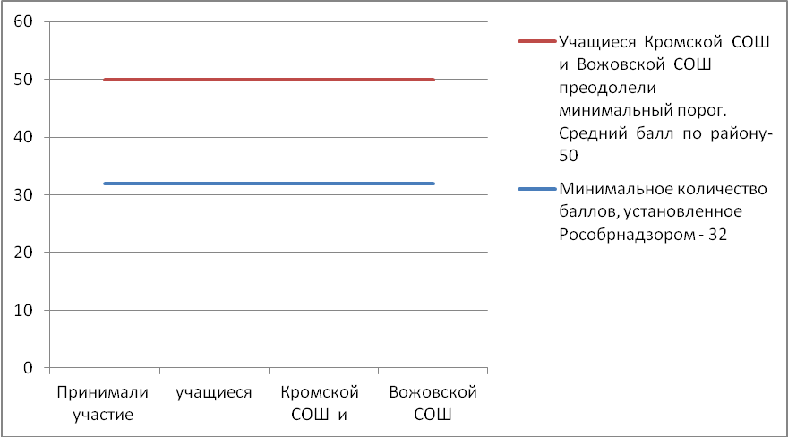

Выпускница Вожовской СОШ показала очень хороший результат по географии – 74 балла, который является средним по району.

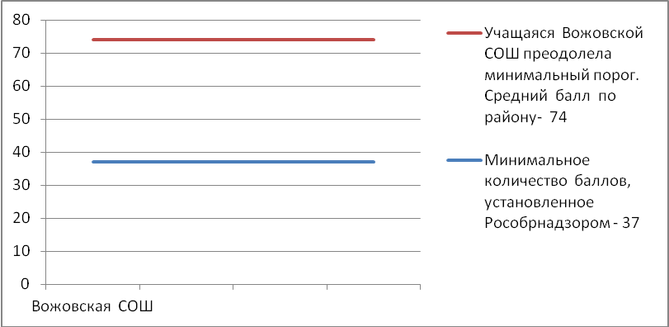

Результаты ЕГЭ по русскому языку показали, что минимальный порог, установленный Федеральной службой по надзору в сфере образования
и науки РФ в 24 балла, преодолели все выпускники района.
Высокобальные результаты (в диапазоне от 85 до 100) по русскому языку получили 11 выпускников (15 %) Кромского района (9% - в 2015).
Самый максимальный результат (100 баллов) набрала выпускница МБОУ «Кромская средняя общеобразовательная школа».
Средний тестовый балл по русскому языку в Кромском районе составил 70 баллов.
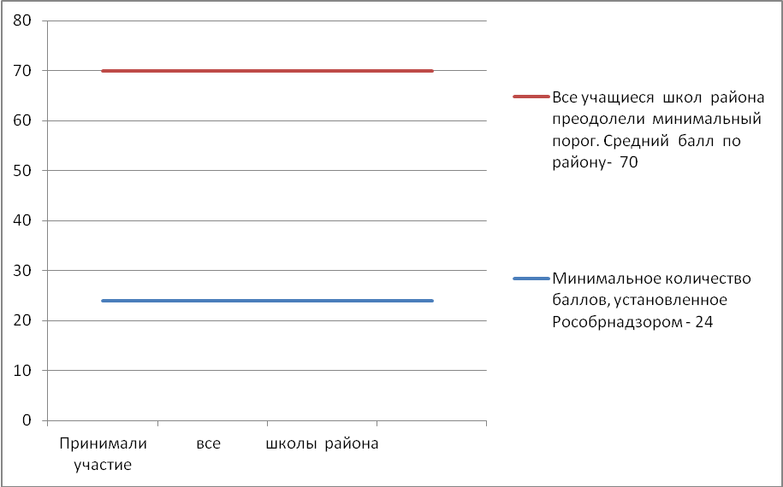

Базовый экзамен по математике сдавал 71 выпускник Кромского района – 99 %, (79 % - 2015 г).
Результаты ЕГЭ по математике базового уровня
Образовательный предмет | Количество сдававших | Оценки |  |  |  | Средний балл по району
Образовательный предмет | Количество сдававших | «5» | «4» | «3» | «2» | Средний балл по району
Математика | 71 (99%) | 27 (38%) | 27 (38%) | 16 (23%) | 1 (1%) | 4,1
Математика | 71 (99%) | 2015г:  16 (25%) | 2015г:  26 (41%) | 2015г:  21 (32%) | 2015г:  1 (2%) | 3,86- 2015

Учащейся Кромской СОШ, получившей повторно неудовлетворительный результат по математике, предоставлено право пересдачи предмета в дополнительные сентябрьские сроки ЕГЭ.

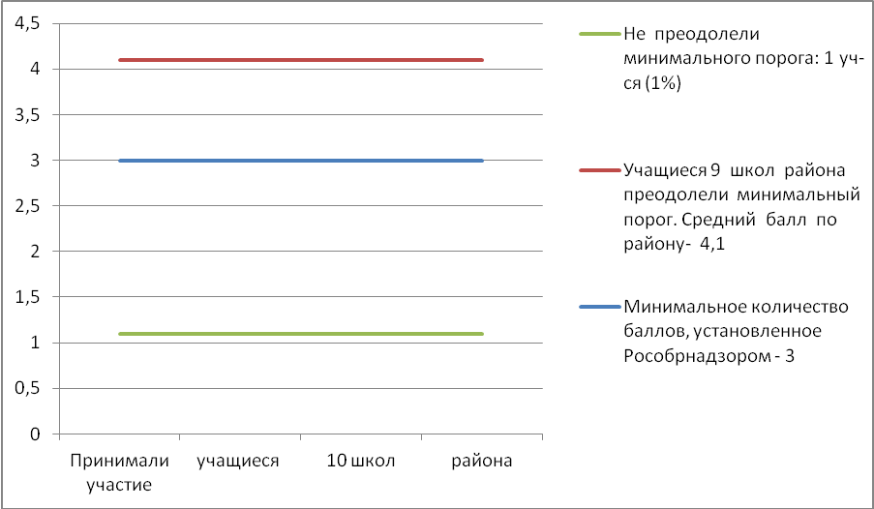

Профильный экзамен сдавали 57 выпускников (79 %), у которых фундаментальная или прикладная математика в будущем станет основой профессиональной специализации.
Cредний балл по району составил – 39, 2.
Высокобалльные результаты по математике профильного уровня - 86 баллов получил 1 выпускник Кромской средней школы, 1 – Гуторовской СОШ (80 баллов).
Минимальное количество баллов для поступления в ВУЗы России, установленный Федеральной службой по надзору в сфере образования и науки РФ, в 27 баллов не набрали 13 выпускников (23 %), в 2015 г - 16 выпускников средних школ.
Положительные результаты, для поступления в ВУЗы России, отмечаются у 44 выпускников, что составляет 77 % (65,4 % - в 2015 г.) от общего количества выпускников общеобразовательных организаций Кромского района.

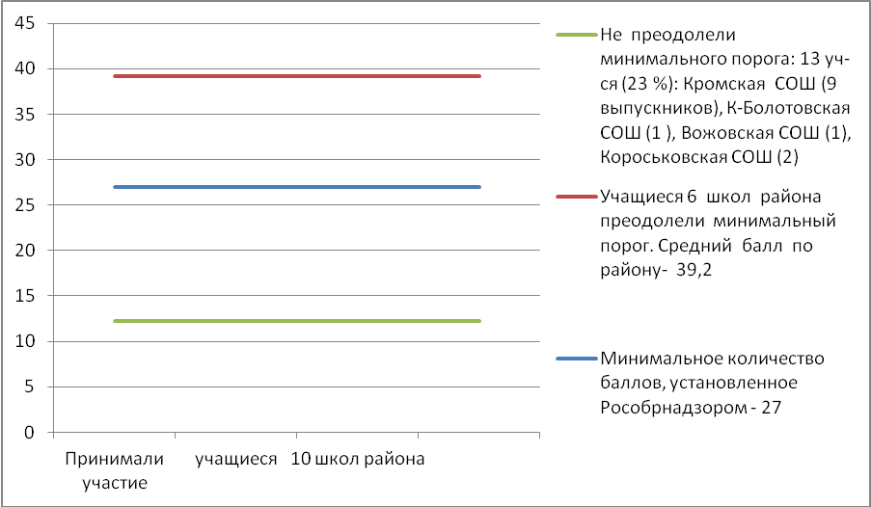

Сокращение количества выпускников, не набравших минимального порога по профильной математике, а также повышение среднего балла по Кромскому району по базовой математике свидетельствует о небольшой положительной динамики в подготовке выпускников по математике, но эти результаты являются явно недостаточными. Работа в данном направлении будет продолжена в следующем учебном году.
Самым выбираемым предметом по выбору является обществознание, его сдавали – 58 выпускников.
Минимальное количество баллов, установленное Рособрнадзором, не смогли преодолеть 7 выпускников школ района (12 %). Средний бал ЕГЭ по обществознанию составил в районе 54,4.
Не набрали минимального количества баллов учащиеся Короськовской СОШ (2), Кромской СОШ (4), К-Болотовской СОШ (1).

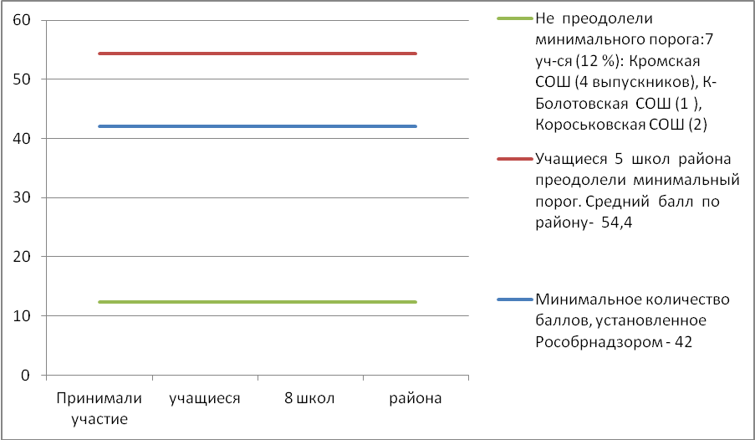
- иностранный язык сдавали 7 выпускников. Минимальное количество баллов смогли преодолеть все выпускники района.
Средний балл ЕГЭ по английскому языку составил в районе 60. Средний балл ЕГЭ по немецкому языку - в районе 50.

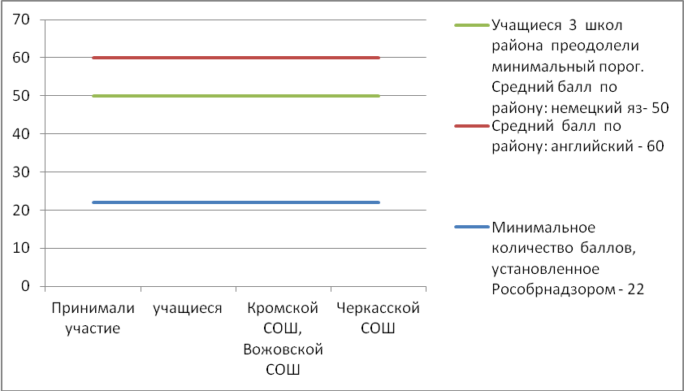
- информатику и ИКТ сдавал 1 выпускник Черкасской СОШ, который смог набрать минимальное количество баллов, установленное Рособрнадзором. Средний балл по району составил -66.

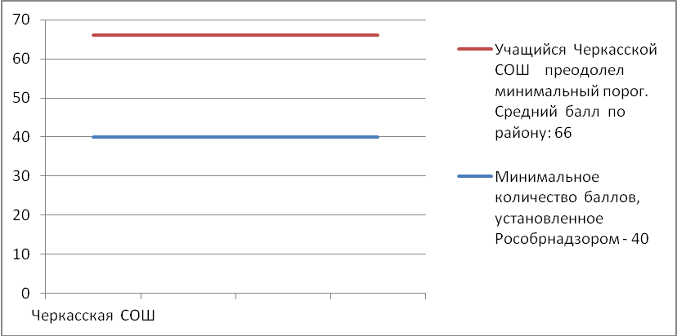

- историю сдавали 19 выпускников района. Минимальное количество баллов, установленное Рособрнадзором, не смогли преодолеть 3 выпускника района (16 %). Средний балл по району составил – 42,5.

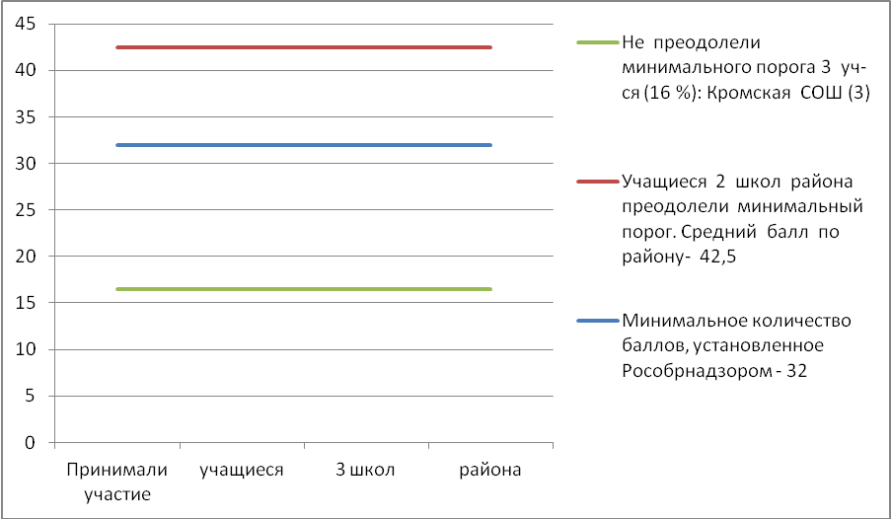

- биологию выбрали в качестве экзаменационных испытаний 20 выпускников района. Минимальное количество баллов не смогли преодолеть 5 выпускников района (25 %). Средний балл по району составил – 45,4.
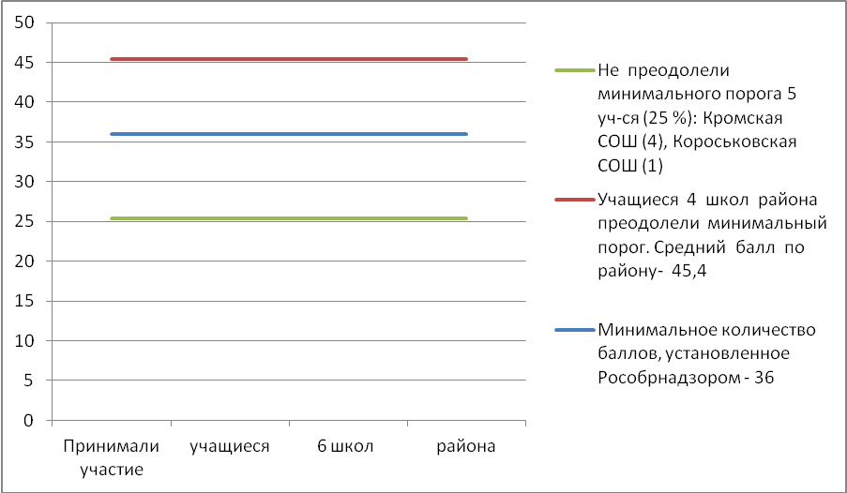
- физику сдавали 20 выпускников района, которые смогли набрать минимальное количество баллов, установленное Рособрнадзором - 36. Средний балл по району составил – 51.

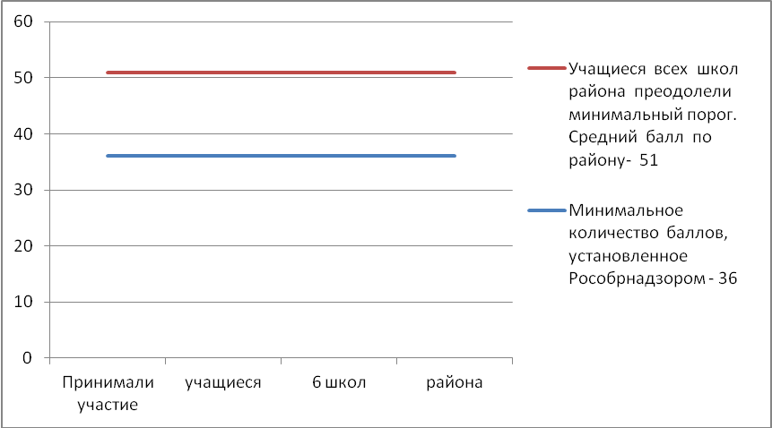

- химию сдавали 5 выпускников района. Минимальное количество баллов смогли преодолеть все выпускники района. Средний балл по району составил – 52,8.

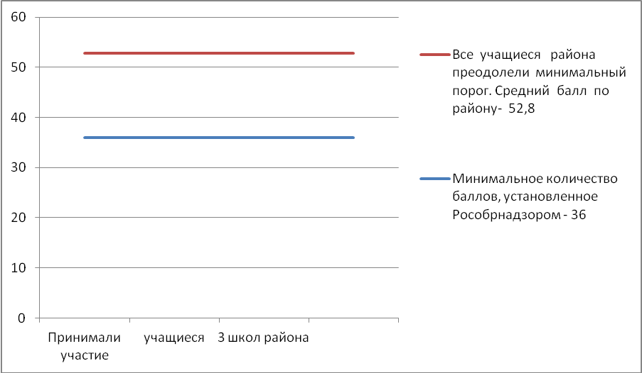

Таким образом, на уровне среднего общего образования завершили обучение 72 выпускника. На основании протоколов Государственной экзаменационной комиссии Орловской области, об утверждении результатов единого государственного экзамена, и решения педагогического совета школы аттестаты о среднем общем образовании получили 71 обучающийся (99%). Выпускнице Кромской СОШ, получившей повторно неудовлетворительный результат по математике, выдана справка об обучении в образовательном учреждении, а также предоставлено право пересдачи базовой математики в дополнительные сентябрьские сроки . Из 13 общеобразовательных предметов, сдаваемых выпускниками 11 класса общеобразовательных организаций района, по пяти дисциплинам: математике базовой, математике профильной, обществознанию, биологии, истории имеются результаты, ниже установленного Рособрнадзором минимального порога. Особенно вызывают опасения биология (25 % учащихся, не преодолевших минимальный порог) и математика профильная (22 % учащихся, не преодолевших минимальный порог. В этом учебном году в образовательных организациях района необходимо усилить контроль над подготовкой учащихся по данным предметам,
а также другим дисциплинам, выбираемыми выпускниками для государственной итоговой аттестации. В связи с этим в каждой общеобразовательной организации района огромное внимание рекомендуется уделить проведению качественного и своевременного мониторинга образовательных потребностей выпускников 11 классов
и профилизации учебного плана в соответствии с соцзапросом. В то же время необходимо активизировать работу по подготовке
к государственной итоговой аттестации.

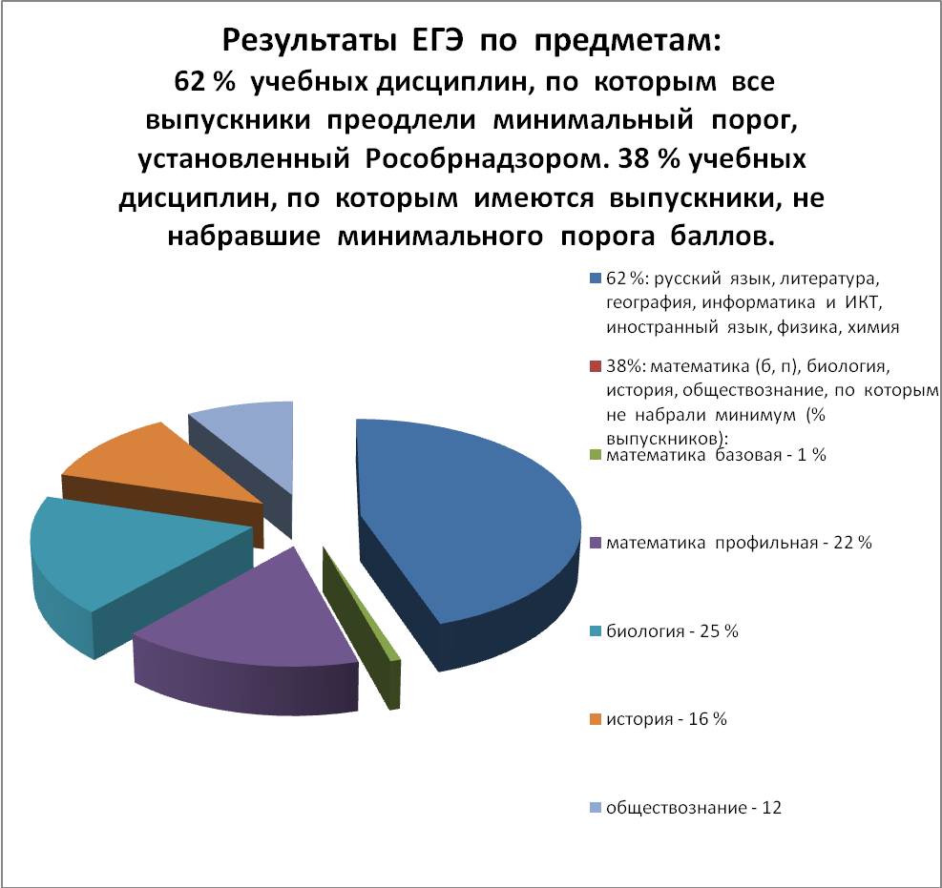
Статистика результатов ЕГЭ по предметам.

№ п/п | Образовательный предмет | Количество  сдававших | Количество участников, не набравших минимальное количество баллов | Количество участников, набравших 100 баллов | Средний тестовый балл по району
1. | Литература | 12 | 0 | 0 | 49,5
2. | Физика | 20 | 0 | 0 | 51
3. | Английский язык | 6 | 0 | 0 | 60
4. | Немецкий язык | 1 | 0 | 0 | 50
5. | Русский язык | 72 | 0 | 1 | 70
6. | Математика (Б) | 71 | 1 (1 %) | 0 | 4,1
7. | Математика (П) | 58 | 13 (22 %) | 0 | 39,2
8. | Химия | 5 | 0 | 0 | 52,8
9. | Обществознание | 58 | 9 (12 %) | 0 | 54,4
10. | Биология | 20 | 5 (25 %) | 0 | 45,4
11. | История | 19 | 3 (16 %) | 0 | 42,5
12. | Информатика и ИКТ | 1 | 0 | 0 | 66
13. | География | 1 | 0 | 0 | 74

В 2016 году 15 выпускников награждены медалью «За особые успехи
в учении».
ГИА - 9 включала в себя обязательные экзамены по русскому языку
и математике (далее - обязательные учебные предметы).
К ГИА в 2016 году было допущено 183 выпускника 9-х классов из 15 школ района, все они проходили ГИА в форме ОГЭ в ППЭ – 077 на базе МБОУ «Кромская СОШ». Все экзамены прошли в штатном режиме.
Со стороны отдела образования и администрации школ проведена целенаправленная работа по подготовке учащихся к участию в предметных олимпиадах. В прошедшем учебном году олимпиады проводились по 19 общеобразовательным предметам. В школьном этапе Всероссийской олимпиады школьников приняли участие 1015 учащихся 5-11 классов;
в муниципальном этапе – 120 человек. По результатам муниципального этапа определено 86 победителей и призеров.
В региональном этапе приняли участие 18 человек. Победителей
и призеров регионального этапа нет.
В 2015 году 10 учащихся района удостоены премией Главы района, в размере 5 тысяч рублей каждому, по направлению «Талантливая молодежь». Трое обучающихся Черкасской СОШ и Центра дополнительного образования для детей стали стипендиатами Губернатора области.
Большая работа по нравственному и патриотическому воспитанию
с обучающимися проводится МБОУДОД Орловской области «Кромской Центр дополнительного образования для детей» и образовательными организациями через деятельность детских общественных организаций («Юниоры», «Орлята», «Росток», работу клуба «Дорогой отцов»). В районе насчитывается 15 пионерских дружин. Каждой дружине присвоены имена пионеров - героев, Героев Советского Союза. В школах работают отделения районного клуба «Дорогой отцов». Охват детей в работе клуба «Дорогой отцов» составляет 827 учащихся.
Поисковая и исследовательская работа в прошедшем учебном году велась в рамках подготовки к празднованию Великой Победы в соответствии с темами поисковой работы:
- «Герои Советского Союза - наши земляки», «Дети войны», «Учителя на фронте и в тылу», «Работники тыла», «Жители блокадного Ленинграда», «Боевые действия на территории района» и др.
Проведены
- викторины, посвященные событиям времен Великой Отечественной войны («Память о войне нам книга оставляет», «Героические страницы истории», «Нам завещана память и слава»);
- районный конкурс «Вперед, мальчишки!», «Державы Российской орлы», уроки Мужества и Памяти,
- классные часы на темы: «Что такое воля, мужество, героизм», «На службе Отечества», литературно-музыкальные гостиные «И помнит мир спасенный», конкурсные программы «Русский солдат умом и силой богат», «Служить Отечеству обязанность или призвание», «Давайте, люди, никогда об этом не забудем» и др.
-конкурсы патриотической песни: «Нам нужна одна Победа»; «Наша песня душу грела».
В рамках Вахты памяти проведены:
- операция «Обелиск»;
- акции «Красная звезда», «Мой подарок ветерану», «Никто не забыт, ни что не забыто», «Ветеран живет рядом»;
-конкурсы сочинений, рассказов, репортажей «Война в истории моей семьи», «Война глазами юных», «Мой дедушка рассказывал…»;
Активными малозатратными формами отдыха и оздоровления (походы, экскурсии, поездки в музеи, театры и т.д.), было охвачено 1695 детей и подростков, экологические отряды (315 чел.).
Центром занятости населения Кромского района на базе образовательных организаций были организованны лагеря труда и отдыха общей численностью 55 человек.
Для детей находящихся в трудной жизненной ситуации Департаментом образования Орловской области было выделено 50 путевок в детские оздоровительно-образовательные центры Орловской области это: «Юбилейный», «Сосновый бор», «Дружба», «Солнечный». На базе Черкасской средней школы совместно с БУ ОО «Комплексный центр социального обслуживания населения Кромского района» была организована работа оздоровительного лагеря с дневным пребыванием для 15 подростков из малообеспеченных семей, находящихся в трудной жизненной ситуации.
Таким образом, реализация мероприятий, запланированных по плану поддержки талантливых детей, способствовали более эффективному решению приоритетных задач жизнеобеспечения детей, улучшения их здоровья, профилактики безнадзорности и правонарушений несовершеннолетних, поддержки и развития умственных, творческих способностей детей.
Современные условия, направленные на модернизацию системы общего образования, выдвигают новые требования к учителю, который сегодня должен быть готов к постоянному, непрерывному самообразованию и саморазвитию. Процедура аттестации педагогических работников, с одной стороны, является средством оценки профессионализма учителя, с другой стороны, средством его развития.
Повышение профессиональной компетентности работников образования в Кромском районе реализуется в следующих направлениях деятельности:
- реализация системы аттестации учителей;
-реализация новой системы повышения квалификации педагогических кадров;
- развитие конкурсного движения;
- активизация авторства в педагогической среде;
- внедрение системы моральных и материальных стимулов поддержки учительства.
В 2015 году в муниципальных общеобразовательных организациях трудилось 292 педагога (с высшим образованием 254 – 87 %, со средним специальным 36 человек – 12 %, обучаются заочно 11 человек – 4 %), в т. ч. 237 учителей, из них с высшим образованием 214 чел. – 90 %, со средним специальным образованием 23 человека – 10 %.
Среди педагогов общеобразовательных организаций на 1 января 2016 г. квалификационные категории имеют 84% педработников, в т.ч. высшую – 50 педагогов (17 %), что на 4 % выше, чем в предыдущем году, первую - 196 (67 %) – на уровне прошлого года. В 2015 году аттестовано 68 педагогов,
из них 48 чел. получили в установленном порядке первую квалификационную категорию, 20 - высшую квалификационную категорию. Доля педагогов, получивших в 2015 году в установленном порядке первую
и высшую квалификационную категорию, составляет 23 %. На 5 человек
по сравнению с прошлым годом повысилось количество педагогов, получивших высшую квалификационную категорию. Среди учителей первую категорию получили 35 чел., высшую - 12 чел.. 99 человек (32%) педагогов получили в установленном порядке первую и высшую квалификационную категорию.
Распоряжением Главы района И.Н. Митина 5 лучшим педагогическим работникам муниципальных образовательных организаций, получившим общественное признание и достигшим успехов в педагогической деятельности, результаты которой имеют практическое значение, были присуждены гранты в размере 10 тысяч рублей каждому.
Многие учителя района (более 30 %) активно обобщают свой опыт работы через создание и распространение различных методических продуктов своей деятельности, разрабатывая методические разработки уроков и мероприятий: Шишкина Елена Алексеевна учитель русского языка и литературы МБОУ КР ОО "Кутафинская средняя общеобразовательная школа", является участницей Всероссийского конкурса к 120 - летию С. А. Есенина "Есенин: взгляд из будущего" по разработке сценария внеклассного мероприятия. Имеет сертификат участника областного конкурса сценариев уроков, посвященных 200-летию М. Ю. Лермонтова. Елена Алексеевна регулярно обобщает и распространяет опыт своей работы в журнале и в приложении к журналу «Литература в школе», в журнале «Читаем, учимся, играем».
Сухорукова Ольга Анатольевна, учитель русского языка и литературы МБОУ КР ОО «Гостомльская основная общеобразовательная школа имени Н.С.Лескова» - участница регионального конкурса, награждена Дипломом за лучшую методическую разработку урока, посвященного 200-летнему юбилею М.Ю. Лермонтова. В марте Ольга Анатольевна получила Диплом
за участие в межрегиональном учительском чтении по теме «Изучение творчества писателей Орловцев в школе».
Поляков Андрей Алексеевич, учитель биологии и химии МБОУ КР ОО "Кривчиковская средняя общеобразовательная школа", награжден дипломом за проведение Всероссийского эко-урока «Хранители воды».
Карнюшкина Оксана Валерьевна, учитель-логопед Кромской начальной школы, награждена сертификатом за участие в методическом семинаре «Пути и средства реализации модели сохранения и укрепления здоровья субъектов образовательного процесса».
Педагог-психолог Кромской начальной школы Позднякова О.Л. участвовала в региональном этапе VIII Всероссийского конкурса психолого – педагогических программ «Новые технологии для «Новой школы».
В номинации "профилактические психолого – педагогические программы" заняла 1 место. Учитель физической культуры Коровье-Болотовской школы Митина О. А. по итогам регионального этапа XII Всероссийского конкурса «Мастер педагогического труда по учебным и внеучебным формам оздоровительной и спортивной работы» признана победителем (1 место).
Педагог-психолог Черкасской средней школы Скоблякова А.С. награждена дипломом 1 степени за участие во Всероссийском интернет-конкурсе «Лидеры образования» в номинации «Школьная психологическая служба, дипломом победителя за участие во Всероссийской олимпиаде «ФГОС ПРОВЕРКА». Блиц-олимпиада «Профилактика и коррекция девиантного поведения школьников», дипломом победителя за участие
в Олимпиаде «Центр довузовской подготовки». Педагог-организатор Черкасской средней школы Сметанина И.В. стала победителем Всероссийского интернет-конкурса «Лидеры образования» в номинации «Преподавание биологии», а так же победителем Всероссийской олимпиады «Наставник».
Учитель начальных классов Черкасской средней школы Хохлова Д.Н. по итогам участия во Всероссийском творческом конкурсе «Солнечный свет», номинация «Творческие работы и методические разработки педагогов» заняла 1-е место.
Основные идеи школы будущего отрабатываются на экспериментальных площадках, апробации инновационных курсов, призванных повысить эффективность исследовательской работы, готовность педагогов
к эксперименту.
Участниками региональных инновационных площадок являются Гулина С.С. (МБОУ КР ОО «Шаховская НОШ») по теме «Методическое сопровождение урочной и внеурочной деятельности учителя музыки в условиях реализации стандартов второго поколения», Кожина Л.И., методист МБОУ «Черкасская средняя общеобразовательная школа» - по теме «Становление языковой культуры в образовательном пространстве школы», Кожина Л.И., Пясецкая А.А. и Цуканова М.В. – учителя Черкасской СОШ, по теме «Лаборатория сельской школы», Бельская И.В. и Митасова О.В. – по теме «Учебные суды как эффективная форма правового просвещения учащихся в образовательном учреждении».
К сожалению, количество образовательных организаций района, реализующих инновационные образовательные программы, а значит, отвечающих на самые актуальные образовательные запросы, невелико. И это вопрос не только инициативы школ, но и условий, значительных ресурсов, которые, как правило, требуются для реализации новшеств.
Среди работающих педагогических работников 2 награждены медалями («За доблестный труд», «За трудовые отличия»), 1 имеет звание «Заслуженный учитель Российской Федерации», 42 – значок «Отличник просвещения», 24 – «Почетный работник общего образования РФ», 68 награждены Почетной грамотой Министерства образования и науки Российской Федерации.
В 2015 году проводилась работа по доведению заработной платы педагогических работников до уровня средней по экономике региона. Так, средняя заработная плата учителей за 2015 г. - 20479 рублей, что составило 99 % от средней по экономике региона.
Таким образом, можно сделать следующие выводы, что:
1. Выросло количество педагогических работников, участвующих
экспериментальной и инновационной работе.
2. Введение накопительной системы повышения квалификации позволило многим педагогам выбрать индивидуальный маршрут повышения своего профессионального уровня.
3. Рост заинтересованности в повышении профессиональной компетентности среди учителей и руководителей образовательных организаций.
4. Повысилась активность участия в профессиональных смотрах, конкурсах. Растёт количество молодых педагогов, принимающих в них участие.
5. Растёт число педагогов муниципальной системы образования, имеющих почётные звания и грамоты за профессиональные достижения.
6. Приток молодых специалистов в образовательные организации района уменьшается.
В целях реализации федеральных требований к содержанию
и организации повышения квалификации педагогических работников целесообразно использовать уже накопленный опыт. Задачами направления остаются:
- реализация системы аттестации учителей;
- реализация новой системы повышения квалификации педагогических кадров;
- использование дистанционного обучения;
- выявление и поддержка педагогических кадров с целью диссеминации передовой педагогической деятельности и стимулирования творчески работающих учителей;
- внедрение системы моральных и материальных стимулов поддержки учительства.
Задачи на 2016 год по реализации данного направления:
- принять меры по привлечению молодых специалистов в систему образования;
- совершенствовать систему квалифицированной методической помощи аттестующимся педагогам;
- совершенствовать систему повышения квалификации педагогических кадров за счет увеличения числа мастер-классов, дистанционных курсов, др.;
- увеличить количество участников традиционных конкурсов, проводимых в системе образования Орловской области;
- совершенствовать систему методического сопровождения педагогов, участвующих в конкурсах областного и Всероссийского уровней;
- завершить повышение квалификации учителей основной школы для работы в соответствии с новыми Федеральными государственными образовательными стандартами.
Вместе с тем, основными проблемами по-прежнему остаются продолжающееся старение учительского корпуса, феминизация учительских кадров (87 % женщины). Имеет место дефицит кадров по иностранному языку, математике.
Таким образом, работа по совершенствованию кадрового потенциала образовательных организаций района в целом обеспечивает возможности формирования необходимых компетенций педагогических работников для качественной реализации нового содержания образования.
Все общеобразовательные организации района оснащены компьютерной техникой. Количество учеников, приходящихся на один компьютер, составляет 11, а на компьютер с процессором не ниже Пентиум 3 или его аналогов – 14 человек. Мониторинг оснащения общеобразовательных учреждений мультимедийным оборудованием (проектор+компьютер) показал, что 16 из 19 общеобразовательных организаций оснащены таким оборудованием.
Стало реальностью использование информационно-коммуникативных технологий в управленческой деятельности. Все образовательные организации работают с электронной почтой, все школы имеют свои сайты
в Интернете. В ряде общеобразовательных организаций района был внедрен переход на ведение электронных дневников, что способствовало оптимизации коммуникативного процесса между учеником–учителем–родителями.
Информационные технологии используются для автоматизации процессов управления всеми общеобразовательными организациями. Муниципальная Кромская средняя общеобразовательная школа предоставляет муниципальную услугу «Предоставление информации
о текущей успеваемости учащегося, ведение электронного дневника и электронного журнала успеваемости» в электронном виде. Черкасская средняя общеобразовательная школа участвует в областной научно-экспериментальной площадке «Педагогические условия формирования информационно-коммуникативной среды образовательного учреждения»
по теме: «Образовательная среда на основе информационно-коммуникационных технологий как фактор развития личности школьника».
Таким образом, удовлетворение запросов потребителей образовательных услуг в школах происходит посредством изменения содержания образования:
- введения новых учебных предметов,
- использования разнообразных учебно-методических комплексов, программ элективных курсов, курсов по выбору.
Руководителями образовательных организаций проводится работа
по улучшению материально-технической базы учреждений.
Значительные финансовые вложения в систему образования за счёт местного бюджета, реализации районной целевой программы позволили выполнить требования пожарной безопасности в образовательных организациях района. Требования санитарно - эпидемиологичеких норм выполнены примерно на 90 % в т. ч.:
- по обеспечению ростовой ученической мебелью,
- по обеспечению пищеблоков технологическим оборудованием,
- по приборам искусственного освещения.
На 2015-2016 учебный год учащиеся школ района обеспечивались учебниками за счёт средств областного и районного бюджетов и спецсредств. Всего получено субвенции из областного бюджета 860,7 тыс. рублей, из них оплачено за учебники 570,3 тыс. руб. Районный бюджет выделил 7 тыс. рублей на учебники для Черкасской СОШ. Всего закуплено в 2015 году 1183 шт. учебников.
По программе наказов избирателей депутатам Орловского областного и Кромского районного Совета народных депутатов на проведение ремонтных работ выделено 1380 тысяч рублей: МБОУ «Глинская средняя общеобразовательная школа» 150 тыс. рублей на текущий ремонт дошкольной группы; МБОУ «Кромской детский сад № 3» - 130 тыс. рублей на приобретение и установку оконных блоков, МБОУ «Кромская средняя общеобразовательная школа» - 150 тыс. рублей на приобретение и установку оконных блоков, Центру дополнительного образования - 950 тыс. на ремонт трибун на стадионе «Олимп».
По программе профилактики терроризма и экстремизма произведена замена ограждения Вожовской средней школы на 170 тыс. рублей
и МБОУ «Семенковская средняя общеобразовательная школа» - на 81 тыс. рублей.
Для качественной и своевременной подготовки котельных
к отопительному сезону руководителями образовательных организаций были заключены договоры с ООО «Тепломир» на сумму 191,7 тыс. рублей.
В целях усиления антитеррористической защищенности все объекты оборудованы тревожной сигнализацией. Всеми образовательными организациями осуществлен вывод всех АПС на единую систему пожарной части. Разработаны паспорта безопасности.
В муниципальной Кромской средней школе установлено внутреннее
и наружное видеонаблюдение, внутреннее видеонаблюдение - в Кромской начальной школе.
Доля общеобразовательных организаций района, имеющих все виды благоустройства, т.е. водопровод, центральное отопление, канализацию, - 50 %, доля обучающихся пользующихся всеми видами благоустройства от общего числа школьников - 79%.
В общеобразовательных организациях Кромского района созданы условия для занятий физической культурой и спортом. Спортивные залы оборудованы в 55% образовательных организаций.
Проблемные вопросы:
1. В настоящее время все еще наблюдается разрыв между ростом требований к современным условиям обучения и темпами обновления школьной инфраструктуры. В связи с этим, одним из проблемных вопросов реализации инициативы остается недостаток бюджетных средств, выделяемых на совершенствование материально-технической базы организаций, благоустройство школьных территорий, ремонт
и строительство.
2. Переход на новые образовательные стандарты требует новых подходов к созданию условий реализации образовательных программ. Возможность осуществления необходимых условий для образовательного процесса в зданиях школ, построенных по старым проектам, невелика,
что усложняет процесс внедрения инновационных технологических процессов. Строительство новых школ идет медленно, и темпы строительства не соответствуют запросам системы образования.
3. Из 4 базовых общеобразовательных организаций 50 % построены
до 70-х годов 20 века и имеют большую степень физического
и механического износа зданий. В них проведен текущий ремонт.
4. Большую озабоченность вызывает оснащение сельских школ
с количеством обучающихся 35-50 детей. Их учебно-материальная база оснащена учебным и учебно-лабораторным оборудованием в пределах
60 %.
5. На сегодняшний день обеспеченность школьных библиотек учебной литературой составляет около 80 %. Требуется обновление фондов учебной литературы, приобретение учебников, соответствующих Федеральным государственным образовательным стандартам, и учебно-методических комплексов по новым образовательным курсам.
6. В связи с мероприятиями по оптимизации сети общеобразовательных организаций увеличивается количество маршрутов школьных автобусов. Таким образом, актуальным остается обновление автопарка, закупка новых транспортных средств и их оснащение современным навигационным оборудованием.
7. Решение задач профилизации обучения на старшей ступени, распространения инновационного опыта, включения детей - инвалидов
и детей с ограниченными возможностями здоровья в систему образования тесно связаны с обеспечением свободного доступа в Интернет. В сельских общеобразовательных организациях отмечаются частые сбои в работе сети Интернет, что приводит к несвоевременному обмену информацией. Количество современных компьютеров на человека все еще остается
на недостаточном уровне.
Основными задачами комплекса мер по модернизации системы общего образования в части изменения школьной инфраструктуры
в 2016-2017 уч. году являются:
- проведение текущего ремонта общеобразовательных организаций;
- проведение текущего ремонта общеобразовательных организаций
с целью обеспечения выполнения требований к санитарно-бытовым условиям и охране здоровья обучающихся, а также с целью подготовки помещений для установки оборудования;
- приобретение транспортных средств для доставки обучающихся
к месту учебы;
- приобретение учебно-лабораторного, учебно-производственного, спортивного, компьютерного оборудования;
- организация сетевого взаимодействия образовательных организаций;
- организация дистанционного обучения детей-инвалидов и одарённых детей;
- осуществление мер, направленных на энергосбережение в системе общего образования;
- продолжение внедрения перехода на ведение в общеобразовательных организациях электронных журналов и дневников;
- пополнение фондов библиотек общеобразовательных организаций;
- организация работы по созданию условий для внедрения различных моделей предпрофильной подготовки и профильного обучения.
Достижение поставленных задач реализуется через комплекс следующих мероприятий:
- пополнение фондов библиотек общеобразовательных организаций
(на сегодняшний день обеспеченность школьных библиотек учебной литературой составляет около 80 %. Требуется обновление фондов учебной литературы, приобретение учебников, соответствующих Федеральным государственным образовательным стандартам, и учебно-методических комплексов по новым образовательным курсам);
- приобретение нового оборудования для проведения государственной (итоговой) аттестации выпускников;
- пополнение новыми единицами техники парка школьных автобусов
(в связи с оптимизационными мероприятиями значительно увеличилось количество маршрутов школьных автобусов, что требует приобретение новых единиц транспорта);
- приобретение и установка энергосберегающих ламп внутреннего
и наружного освещения.
Одним из основных направлений деятельности по сохранению
и укреплению здоровья обучающихся и развитию физической культуры, является обеспечение эффективной организации отдыха и оздоровления обучающихся в общеобразовательных организациях.
Результаты анализа:
1) Количество образовательных организаций, в которых полностью созданы условия для занятий физической культурой и спортом составляет 2 ед., в том числе: (11,1% от общего количества учреждений/ из них 50 % нуждаются в ремонте),
наличие спортивного зала – 36,6 %/ 63 %;
наличие спортивной площадки – 100 % / 65,7 %.
Покрытие спортивных площадок:
естественное покрытие – 100 %;
искусственное покрытие – 0 %.
На базе образовательных организаций района имеется 34 спортивных сооружения, все они имеют муниципальную форму собственности.
Из них:
- 10 спортивных залов, общей площадью 2 262 кв. метра,
с единовременной пропускной способностью 300 человек,
- 21 плоскостное спортивное сооружение, общей площадью 9390 кв.м., с единовременной пропускной способностью 818 человек,
- 2 стрелковых тира, с единовременной пропускной способностью 10 человек,
- хоккейный корт, с единовременной пропускной способностью 50 человек.
Все спортивные сооружения осуществляли свою работу круглогодично, за исключением хоккейного корта.
Школьное питание является одним из важнейших факторов, определяющим здоровье детей и подростков, способствует профилактике заболеваний, повышению работоспособности и успеваемости, физическому
и умственному развитию, создает условия для адаптации подрастающего поколения к окружающей среде.
Финансирование питания осуществляется на основании постановления администрации Кромского района от 09 сентября 2014 года №640 «О стоимости питания обучающихся и воспитанников образовательных учреждений Кромского района Орловской области», с 01 сентября т.г. стоимость питания обучающихся и воспитанников образовательных учреждений составляет 40 и 60 рублей соответственно. Питание детей
и подростков организовано в 18 школьных столовых.
Образовательными организациями проводится работа по самообеспечению столовых сельскохозяйственной продукцией (картофелем, капустой, морковью, столовой свеклой и т.д.), что способствует удешевлению стоимости питания.
В 2015 году для питания школьников было заготовлено картофеля 15 т, моркови 2 т, столовой свеклы 4 т, капусты 2,5 т, лука 1 т., засолено 800 л огурцов и т.д. Полностью обеспечили учащихся картофелем и овощами Глинская, Коровье-Болотовская, Кривчиковская, Черкасская средние, Закромско-Хуторская основная и ряд других школ.
В целях профилактики йоддефицитных состояний в питании используется йодированные соль, хлебобулочные изделия; для обеспечения витамином С проводится витаминизация третьих блюд.
Для организации питьевого режима в общеобразовательных организациях установлены фильтры, используется бутилированная вода.
Руководителями образовательных организаций проводится работа
по улучшению санитарного состояния и материально-технической базы пищеблоков: на всех пищеблоках проводится косметический ремонт, приобретается кухонная и столовая посуда, технологическое и холодильное оборудование и т.д.
Контроль над организацией питания осуществляется финансовым отделом администрации района, отделом образования, территориальным отделом территориального управления Федеральной службы по надзору
в сфере защиты прав потребителей и благополучия человека по Орловской области в п. Кромы.
Следует отметить, что в прошедшем учебном году случаев пищевых отравлений обучающихся не зарегистрировано.
Вместе с тем, в организации питания обучающихся и воспитанников имеются недостатки:
- из-за несвоевременного финансирования и задолженности перед поставщиками продуктов питания в большинстве образовательных организаций ежедневное меню не соответствует перспективному меню
по набору блюд;
- выделяемые денежные средства, несмотря на увеличение стоимости питания, не позволяют выполнить натуральные нормы питания по основным продуктам (из-за повышения стоимости продуктов);
- не все пищеблоки обеспечены достаточным количеством холодильного, технологического оборудования, кухонной и столовой посудой.
Проблемные вопросы реализации направления:
1. Несоответствие условий для занятий физической культурой
и спортом требованиям новых образовательных стандартов (недостаточное количество спортивных залов, площадок, требуется проведение ремонтных работ в школьных спортзалах, приобретение спортивного оборудования
и инвентаря).
2. Недостаточное финансирование образовательного процесса
не позволяет привлечь в школу тренеров по отдельным видам спорта.
3. Отсутствие в школах штатных или закреплённых за школой
на постоянной основе медицинских работников не позволяет обеспечить мониторинг качества развития и здоровья обучающихся и воспитанников в каждой образовательной организации.
4. Недостаточное материально-техническое обеспечение медицинских кабинетов не позволяет образовательным организациям получить лицензию на ведение медицинской деятельности.
5. Слабая инфраструктура и отсутствие возможности оснащения столовых общеобразовательных организаций современным технологическим оборудованием.
6. Пищеблоки школьных столовых недостаточно обеспечены холодильным, технологическим оборудованием, кухонной и столовой посудой.
7. Выделяемые денежные средства, несмотря на самообеспечение школьных столовых овощами, не позволяют выполнить натуральные нормы питания по основным продуктам: мясу, молоку и молочным продуктам, рыбе.
Задачи и планируемые показатели на 2015-2016 уч. год по реализации направления:
- сохранение показателей охвата детей различными организованными формами отдыха и оздоровления, повышение выраженного эффекта оздоровления до 88,0 %;
- развитие физической культуры и спорта;
- совершенствование спортивной инфраструктуры, улучшение материально-технического оснащения спортивных объектов;
- совершенствование организации школьного питания;
- улучшение медицинского обслуживания;
- работа по формированию здорового образа жизни.
Одним из основных направлений по развитию самостоятельности школ является обеспечение соблюдения принципа государственно-общественного управления в деятельности образовательных организаций,
в том числе при разработке и реализации основных образовательных программ.
Во всех муниципальных общеобразовательных организациях действуют Управляющие советы (Советы учреждений), которые обеспечивают принципы государственно-общественного управления
в системе образования. Их работу регламентируют разработанные нормативные правовые акты образовательных организаций. Основными вопросами, рассматриваемыми на заседаниях, являются:
- привлечение внебюджетных средств на развитие учреждения;
- информирование общественности о состоянии дел в образовательной организации;
- установление режима работы образовательных организаций;
- согласование по представлению руководителя общеобразовательной организации стимулирующих выплат работникам организации;
- осуществление контроля над соблюдением надлежащих условий обучения, воспитания и труда в общеобразовательной организации, сохранением и укреплением здоровья обучающихся, за целевым
и рациональным расходованием финансовых средств общеобразовательной организации и др.
Общеобразовательные организации Кромского района обеспечены широкополосным доступом к сети Интернет, что позволяет им участвовать
в мониторингах различной направленности. Продолжено ведение электронного мониторинга реализации национальной образовательной инициативы «Наша новая школа». Общеобразовательные организации района имеют техническую возможность использовать единую систему электронной почты, неотъемлемым компонентом повышения управленческой культуры становятся сайты образовательных организаций (доля образовательных организаций, имеющих собственные сайты, составляет 100 %). Созданы основы единой информационной среды, обеспечивающей доступ к ней всех участников образовательного процесса.
Удельный вес числа общеобразовательных организаций, перешедших на электронный документооборот -100 %.
В 2016-2017 уч. году продолжится работа по расширению самостоятельности образовательных организаций. Для этого планируется продолжение работы в рамках реализации Федерального закона от 8 мая 2010 года № 83-ФЗ «О внесении изменений в отдельные законодательные акты Российской Федерации в связи с совершенствованием правового положения государственных (муниципальных) учреждений», получивших в 2012 году статус бюджетных образовательных организаций, на основании разработанных и доведенных до них учредителем муниципальных заданий, расширение использования возможностей открытых сайтов школ, подготовка публичных докладов.

Дополнительное образование

В системе образования Кромского района школьники получают дополнительное образование непосредственно в общеобразовательных организациях и в организациях дополнительного образования детей.
Основные мероприятия направления «Развитие системы поддержки талантливых детей» нашли свое отражение в муниципальной программе «Образование в Кромском районе на 2014 - 2016 годы».
Общая численность детей в возрасте от 5-ти до 18-ти лет, проживающих на территории Кромского района, составляет 2079 человек. В 2014-2015 учебном году в МБУ ДО ОО «Кромской Центр дополнительного образования» по дополнительным общеобразовательным программам (дополнительным общеразвивающим программам) и образовательным программам профессионального обучения обучалось 671 человек (МБОУ «Кромская начальная общеобразовательная школа», МБОУ «Кромская средняя общеобразовательная школа), МБОУ КР ОО «Черкасская средняя общеобразовательная школа», МБОУ КР ОО «Вожовская средняя общеобразовательная школа», детские сады № 1, 2), что составляет 32,2 % от общего количества детей Кромского района.
Количественный состав воспитанников по направленностям:

Направленность | Количественный состав воспитанников
Направленность | количество  групп | количество  воспитанников
Художественная | 14 | 183
Научно- техническая | 6 | 55
Спортивно-техническая | 1 | 20
Туристско-краеведческая | 2 | 28
Социально-педагогическая | 2 | 28
Физкультурно-спортивная | 19 | 296
Профессиональное обучение | 5 | 61
Всего | 49 | 671

Возрастная характеристика воспитанников:

до 5 лет |  | 5 – 9 лет |  | 10 – 14 лет |  | 15 – 17 лет |  | 18 лет и  старше |  | Численность воспитанников
Кол-во  восп - в | % | Кол-во  восп - в | % | Кол-во  восп - в | % | Кол-во  восп - в | % | Кол-во  восп - в | % | Всего | Из них дево-чек
0 | 0 | 274 | 40,8 | 371 | 55,2 | 26 | 3,8 | 0 | 0 | 671 | 394

Характеристика контингента воспитанников по годам обучения:

 | Количество воспитанников
 | 1 год  обучения | 2 год  обучения | 3 год  обучения
Всего | 281 | 255 | 135
ИТОГО: | 671

В 2015 - 2016 учебном году в Центре велось обучение
по дополнительным образовательным программам профессионального обучения: «Подготовка водителей транспортных средств категории "В"», «Подготовка водителей транспортных средств категории "С"», «Подготовка швей».
По дополнительной общеобразовательной программе (дополнительной общеразвивающей программе) подготовки кадетов – казаков «Юный казак» занимались 48 обучающихся из числа обучающихся, занимающихся
по дополнительным образовательным программам профессионального обучения («Подготовка водителей транспортных средств категории "В"», «Подготовка водителей транспортных средств категории "С"»).

Содержание образовательной деятельности и организация образовательного процесса.

Муниципальное бюджетное учреждение дополнительного образования Орловской области «Кромской Центр дополнительного образования» оказывает дополнительные образовательные услуги
в интересах личности, общества, государства, в целях развития мотивации личности к познанию и творчеству.
Образовательная деятельность в Центре организуется
и осуществляется в соответствии с Федеральным законом от 29декабря 2012 г. № 273-ФЗ «Об образовании в Российской Федерации», Порядком организации и осуществления образовательной деятельности
по дополнительным общеобразовательным программам, утвержденным приказом Министерства образования и науки Российской Федерации
от 29.08.2013 г. № 1008, направлена на формирование и развитие творческих способностей учащихся, удовлетворение
их индивидуальных потребностей в интеллектуальном, нравственном, физическом совершенствовании, формировании культуры здорового
и безопасного образа жизни, укрепление здоровья, на организацию
их свободного времени и обеспечивает адаптацию детей к жизни
в обществе, профессиональную ориентацию, выявление и поддержку талантливых и одаренных детей.
В 2015 - 2016 учебном году в МБУДО ОО «Кромской Центр дополнительного образования» особое внимание уделялось решению следующих задач:
- обновление содержания дополнительного образования через разработку и реализацию дополнительных образовательных программ, способствующих развитию творческого потенциала личности;
- обеспечение духовно-нравственного, гражданско-патриотического, трудового воспитания детей;
- выявление и развитие творческого потенциала одаренных детей;
- профессиональная ориентация детей;
- создание и обеспечение необходимых условий для личностного развития, укрепления здоровья, профессионального самоопределения
и творческого труда етей в возрасте преимущественно от 6 до 18 лет;
- подготовка спортивного резерва и спортсменов высокого класса
в соответствии с федеральными стандартами спортивной подготовки;
- адаптация детей к жизни в обществе;
- формирование общей культуры детей;
- организация содержательного досуга детей;
- профилактика безнадзорности, наркомании, правонарушений и других асоциальных проявлений среди несовершеннолетних;
- формирование здорового образа жизни;
- удовлетворение потребности детей в художественно-эстетическом
и интеллектуальном развитии, а также в занятиях физической культурой
и спортом.
Содержание образовательного процесса в Центре определяется дополнительными общеобразовательными программами (дополнительными общеразвивающими программами) и дополнительными образовательными программами профессионального обучения с учетом интересов обучающихся, их возрастных и индивидуальных особенностей, состояния здоровья, потребностей семьи, особенностей социально – экономического развития региона и национально – культурных традиций.
Образовательный процесс в МБУ ДО ОО «Кромской Центр дополнительного образования» осуществляется на основе дополнительных образовательных программ в соответствии с тремя уровнями знаний
и освоения опыта культуры жизнедеятельности:
Уровень «Становление» - развитие любознательности, познавательной активности, стимулирование самостоятельной работы, формирование любви к национальным традициям, привлечение возможно большего числа детей и подростков к систематическим занятиям физической культурой и спортом, приобретение воспитанниками знаний в области гигиены и оказания первой медицинской помощи. Продолжительность обучения: 1 – 3 года.
Уровень «Творчество» - овладение компетентной грамотностью, ориентация на выбор профессии, формирование эстетического вкуса, навыков общения, саморегуляции, развитие индивидуальных способностей, пробуждение национального самосознания, эмоционально – ценностное развитие, формирование здорового образа жизни. Продолжительность обучения: 1 – 3 года.
Уровень «Индивидуальность» - практическое применение знаний, профессиональное самоопределение, самопознание индивидуальных способностей, эмоционально – ценностное развитие. Продолжительность обучения: 1 – 3 года.
Для объединений физкультурно – спортивной направленности сроки обучения зависят от вида спорта и их продолжительность может составлять до 7 лет.
В 2015 году образовательный процесс в Центре строился на основе принципа непрерывного развивающего обучения и был направлен
на развитие творческих, интеллектуальных способностей воспитанников, реализацию 19 дополнительных общеобразовательных программ (дополнительных общеразвивающих программ) по следующим направленностям:
- художественная (дополнительные общеразвивающие программы: «Волшебное зеркало» (театральное искусство), «Родничок» (хоровое пение), «Предания старины» (фольклор), «Золотые руки», «Моделирование одежды», «Шьем по «Бурде»», «Бумажная вселенная»),
- туристско – краеведческая (дополнительная общеразвивающая программа «Юные историки - краеведы»),
- социально – педагогическая (дополнительные общеразвивающие программы: «Школа безопасности», «Юный казак»),
- техническая (дополнительные общеразвивающие программы: «Юные умельцы», «Мир электротехники», «Страна юных пешеходов», «Компьютерная игротека»),
- физкультурно – спортивная (дополнительные общеразвивающие программы: «Волейбол», «Футбол», «Каратэ»; «Ритмическая гимнастика», «В гостях у жителей шахматного королевства»).
Реализуемые в Центре дополнительные общеобразовательные программы (дополнительные общеразвивающие программы) и дополнительные образовательные программы профессионального обучения разработаны
и составлены на основе интересов и склонностей обучающихся, с учетом их возрастных и индивидуальных особенностей, целей и задач дополнительного образования, кадровых и материально – технических возможностей Центра.

Количественная характеристика образовательных программ по направленностям:

№ п/п | Направленность программ | Количество реализуемых образовательных  Программ
1. | Художественная | 7 (32 %)
2. | Туристско - краеведческая | 1 (4 %)
3. | Социально – педагогическая | 2 (9 %)
4. | Техническая | 4 (18 %)
5. | Физкультурно - спортивная | 5 (23 %)
6. | Профессиональная подготовка | 3 (14 %)

Характеристика образовательных программ по уровням реализации:
дошкольное  образование | начальное общее  образование | основное  общее  образование | среднее  общее  образование
2 (10,5 %) | 8 (42 %) | 7 (37 %) | 2 (10,5%)

По уровню освоения содержания образования ряд программ носит характер общекультурный, углубленный, по способу освоения содержания образования - продуктивный и способствуют творческому поиску
и разностороннему развитию обучающихся. Реализуемые образовательные программы несут большую воспитательную направленность: формирование любви к родному краю, малой родине, ее традициям, истории, культуре, воспитание гражданина, обладающего не только любовью к своему Отечеству, но и имеющего политическую культуру, критичное мышление, активную жизненную позицию.
В районе созданы и действуют: пионерская организация «Орлята», объединяющая все возрастные категории учащихся и работающая по программе «Орлята - территория детства». В данную организацию входит объединение старшеклассников «РОСТОК» (программа «Путь к успеху»), юниоры (программа «Мой выбор»). В 14 пионерских дружинах:
- юниоров – 315 человека,
- пионеров – орлят – 769 человек,
- членов организации РОСТОК - 275 человек.
Для данной категории детей Центром были организованы и проведены следующие мероприятия: конкурсы пионерских агитбригад, пионерский репортер, патриотической песни «Звонкие голоса Орловщины», знаменных групп и барабанщиков, «Ученик года», «Созвездие игры», акция «Добрый волшебник», фестиваль «Детство без границ», слет старшеклассников «Поколение 21 века», смотры фольклорных коллективов, пожарных дружин, военно – спортивная игра «Зарница», соревнования «Школа безопасности»
и др.
В течение года велась военно – патриотическая работа в соответствии
с областными программами «Орлята – территория детства», «Орловщина – отечество мое». Было организовано участие в 3 этапе Всероссийской акции «И помнит мир спасенный». В учреждении и школах района были разработаны и реализованы планы мероприятий, посвященных Победе
в Великой Отечественной войне. Проведена большая работа по подготовке
к акции «Бессмертный полк».
В рамках клуба «Дорогой отцов» каждая дружина имеет поисковое задание по темам: «Ветераны Великой Отечественной войны – уроженцы Кромского района», «По следам фронтовых писем», «Военные действия
на территории Кромского района», «Наши земляки на фронте и в тылу», «Учителя на фронте и в тылу» и т. д.
Количественная характеристика воспитательных мероприятий с обучающимися Центра и школьниками района:
Наименование  форм | Территориальный уровень
Наименование  форм | учрежденческий |  | муниципальный |  | муниципальный с  районным  делением |  | региональный,  зональный |  | федеральный
Наименование  форм | кол-во  мероп. | кол-во участ. | кол-во  мероп. | кол-во участ. | кол-во  мероп. | кол-во участ. | кол-во  мероп. | кол-во участ. | кол-во  мероп. | кол-во участ.
Досуговые развлекательные акции (праздники, концерты, показательные выступления, веселые старты) | 11 | 286 | 14 | 857 | 21 | 10 | 563 | 2 | 23
Культурно-познавательные акции, диспуты, дискуссии, конференции, интеллектуальные конкурсы, викторины. | 25 | 452 | 6 | 273 | 11 | 340 | 8 | 60 | 1 | 42
Формы творческой очно-заочной работы по достижению результатов (олимпиады, фестивали, турниры, соревнования, слеты, выставки) | 14 | 384 |  |  | 12 | 1475 | 12 | 186 | 1 | 6
Экскурсии, походы выходного дня | 10 | 184
Операции «Птичья столовая», «Встречаем пернатых друзей», «В гостях у Чистодвора», «Вахта Памяти» | 3 | 65
Количество мероприятий - 141
Количество участников – 5 562 чел.
В течение многих лет учреждение является организационно - методическим центром для образовательных учреждений Кромского района. Методисты оказывают профессиональную помощь учителям, классным руководителям, вожатым и другим категориям специалистов, занимающихся работой с детьми в написании программ дополнительного образования, проведении занятий в объединениях, проведении массовых мероприятий, индивидуальных и групповых консультаций, работе с родителями и др.

Методическое сопровождение специалистов по воспитательной деятельности в образовательных учреждениях района | Семинар - мастерская «Общение» для педагогов-организаторов.
 | Работа творческой лаборатории классных руководителей «Коллеги».
 | Работа клуба старшего вожатого «Контакт».
 | Обучение учителей, ответственных за туристско - краеведческую работу
В течение года над проблемой «Формирование творческого потенциала личности ученика и учителя в контексте образования» работала творческая лаборатория классных руководителей, в которую входят
не только опытные, но и начинающие классные руководители (руководитель - Авилова А.).
Темы, рассматриваемые в лаборатории разнообразны:
- «Профессиональная компетенция классного руководителя
как важнейшее условие его творческого саморазвития в условиях федеральных государственных стандартов».
- «Организация внеурочной деятельности учащихся в системе работы классного руководителя».
- «Особенности воспитания и педагогическая поддержка детей
в среднем возрасте».
- «Культурно - досуговая деятельность в работе классного руководителя с младшими школьниками».
- «Социально - ориентированная деятельность как педагогический инструмент реализации ФГОС».
- «Деятельность педагога, классного руководителя в воспитании патриотизма, гражданственности, любви к Родине у обучающихся через подготовку и проведение мероприятий, посвященных знаменательным датам».
- «Технология работы педагогов- организаторов» и т.д.
В прошедшем учебном году отделом образования совместно с Центром организовано участие школ района в областном конкурсе классных руководителей «Сердце отдаю детям», в котором классные руководители достойно представили район в данном конкурсе. Педагог Кромской начальной школы заняла второе место.
Кадровое обеспечение образовательного процесса.
Образовательный процесс в Центре осуществляется высококвалифицированным стабильным педагогическим коллективом.
В Центре работают специалисты не только с педагогическим образованием, но и с техническим, специальным: кадровый военный, работники культуры, спортсмены.
Характеристика педагогического коллектива по стажу работы.
В Центре на начало учебного года было 16 педагогических работника,
из них:

Стаж работы | Кол - во | В %
до 5 лет | 2- | 12,5
от 5 до 10 лет | - | -
от 10 до 20 лет | 4 | 25
свыше 20 лет | 10 | 62,5

Характеристика педагогического коллектива по образованию.

Образование | Кол - во | В %
Высшее образование | 16 | 100
Среднее профессиональное | 0 | 0

Имеют квалификацию:
Высшая  категория | Первая  категория | Не имеют  категории
5 | 8 | 3

Курсовую переподготовку на базе областного ИРО в этом учебного году прошли 6 педагогов.
7 педагогов являются грантополучателями разных уровней.

№ п/п | Ф. И. О. | Должность | Квалифи  кационная  категория | Год  получения  гранта | Уровень
1. | Туинова  Наталья Леонидовна | педагог д/о | 1 кв. кат. | 2007 | районный
2. | Федосова  Наталья Васильевна | тренер - препод. | высшая | 2008 | районный
 |  |  |  | 2012 | районный
3. | Глотин  Валерий Анатольевич | педагог д/о | 1 кв. кат. | 2008 | районный
4. | Новикова  Галина  Александровна | педагог -организатор | высшая | 2009 | районный
 |  |  |  | 2011 | областной
6. | Королева  Марина Васильевна | педагог д/о | 1 кв. кат. | 2012 | районный
7 | Кузнецов Александр Сергеевич | тренер-препод. | высшая | 2015 | районный
Педагоги участвуют в профессиональных конкурсах педагогов дополнительного образования (конкурс педагогов дополнительного образования «Сердце отдаю детям», конкурс методических материалов «Творческий поиск» среди методистов и педагогов учреждений дополнительного образования детей, конкурс авторских образовательных программ дополнительного образования детей).
Ф.И.О.  должность | Уровень, форма, название  мероприятия | Год | Результат
Федосова  Наталья Васильевна,  тренер - преподаватель | YII областной конкурс педагогов дополнительного образования «Сердце отдаю детям» | 2009 г. | Диплом участника конкурса
Туинова  Наталья Леонидовна,  методист | Y областной конкурс методических материалов «Творческий поиск» среди методистов и педагогов учреждений дополнительного образования детей | 2010 г. | Диплом I степени
Гостева  Татьяна Александровна, педагог д/о | YIII областной конкурс авторских образовательных программ дополнительного образования детей | 2012 г. | Диплом I степени
Кузнецов Александр Сергеевич | Областной конкурс педагогов дополнительного образования «Сердце отдаю детям» | 2015 г. | Диплом II степени

Педагогический персонал Центра укомплектован в соответствии
со штатным расписанием. Образование педагогов соответствует направлениям работы по дополнительным образовательным программам.

Материально-техническое и информационное обеспечение образовательного процесса.
Одним из важнейших требований и необходимых условий успешной организации образовательного процесса является совершенствование материально-технического и информационного обеспечения учреждения.
Наполняемость учебных площадей соответствует конкретной образовательной программе и санитарно - гигиеническим требованиям
к учреждениям дополнительного образования детей, Уставу учреждения.
В Центре активно ведется работа по внедрению в образовательный процесс информационно – коммуникативных технологий. Оборудован
в соответствии с санитарно - гигиеническими требованиями компьютерный класс.
Педагоги и обучающиеся Центра имеют доступ к сети Интернет. Открыт сайт, на котором размещена информация об организации. Оборудована локальная компьютерная сеть. Установлена более современная антивирусная программа. Часть педагогов имеет свои сайты в сети Интернет. Все это позволяет в процессе реализации образовательных программ активнее использовать проектные, наглядные методы обучения, использовать в работе лучший опыт других образовательных организаций и участвовать
во Всероссийских, международных заочных конкурсах как детям, так
и педагогическим работникам.

Финансово-экономическая деятельность учреждения.
Финансирование Центра с 2012 года осуществляется на основе муниципального задания, сформированного с учетом количества обучающихся детей, штатного состава работников, потребности
в содержании имущества и субсидий на различные виды деятельности.
Содержание одного обучающегося в год составляет 40565 руб.

Достижения обучающихся учреждения.

Обучающиеся Центра в течение всего 2015 года активно участвовали
в конкурсах, турнирах, соревнованиях, выставках, различного уровня, тем самым подтверждая высокий уровень результативности обучения.
Международные соревнования
Международные соревнования по каратэ в г. Берлин
5 место - Дьяченко Никита;
Международные соревнования по каратэ в Латвии;
3 место - Дьяченко Никита;
Российские соревнования
Первенство ЦФО России по рукопашному бою г. Липецк:
III место в/к до 60 кг – Кирилл Овчаров;
III место в/к до 65 кг – Владислав Харитонов;
II место в/к до 60 кг – Владислав Чекаренко;
Первенство России по каратэWKC в г. Новочебоксарске:
I место – Владлена Плахута;
III место – Дьяченко Никита.
Восточное боевое единоборство в г. Санкт- Петербург:
II место - Усов Дмитрий;
II место – Береговой Илья;
III место - Плахута Владлена.
Среди условий, обеспечивающих безопасные условия организации образовательного процесса, созданных в Центре следует отметить:
- организацию антитеррористической защищенности образовательного учреждения (разработана программа антитеррористической защищённости, установлена «тревожная кнопка»);
- организацию контрольно-пропускного режима;
Вся работа, которая ведется в Центре по охране труда, направлена, прежде всего, на обеспечение безопасности образовательного процесса, осуществляется в целях создания и поддержания функционирования системы сохранения жизни и здоровья обучающихся, работников Центра.

И.о. начальника отдела образования Н.В. Буглаева

II. | Показатели мониторинга | ления организационной работы и »
1. | Сведения о развитии дошкольного образования
1.1 | Уровень доступности дошкольного образования и численность населения, получающего дошкольное образование:
1.1.1. | Доступность дошкольного образования (отношение численности детей в возрасте от 3 до 7 лет, получивших дошкольное образование в текущем году, к сумме численности детей в возрасте от 3 до 7 лет, получающих дошкольное образование в текущем году, и численности детей в возрасте от 3 до 7 лет, находящихся в очереди на получение в текущем году дошкольного образования) | 25 %
1.1.2. | Охват детей дошкольными образовательными организациями (отношение численности детей, посещающих дошкольные образовательные организации, к численности детей в возрасте от 2 месяцев до 7 лет включительно, скорректированной на численность детей соответствующих возрастов, обучающихся в общеобразовательных организациях) | 54,6 %
1.1.3. | Удельный вес численности воспитанников частных дошкольных образовательных организаций в общей численности воспитанников дошкольных образовательных организаций | 0%
1.2. | Содержание образовательной деятельности и организация образовательного процесса по образовательным программам дошкольного образования
1.2.1. | Удельный вес численности детей, обучающихся в группах кратковременного пребывания, в общей численности воспитанников дошкольных образовательных организаций | 0 %
1.3. | Кадровое обеспечение дошкольных образовательных организаций и оценка уровня заработной платы педагогических работников
1.3.1. | Численность воспитанников организаций дошкольного образования в расчете на 1 педагогического работника | 10,5 человек
1.3.2. | Отношение среднемесячной заработной платы педагогических работников дошкольных образовательных организаций к среднемесячной заработной плате в сфере общего образования в субъекте Российской Федерации (по государственным и муниципальным образовательным организациям) | 87,3 %
1.4. | Материально-техническое и информационное обеспечение дошкольных образовательных организаций
1.4.1 | Площадь помещений, используемых непосредственно для нужд дошкольных образовательных организаций, в расчете на одного воспитанника | 9,7 кв.м.
1.4.2. | Удельный вес числа организаций, имеющих водоснабжение, центральное отопление, канализацию, в общем числе дошкольных образовательных организаций:
 | водоснабжение; | 100 %
 | центральное отопление; | 100 %
 | канализацию. | 100 %
1.4.3. | Удельный вес числа организаций, имеющих физкультурные залы, в общем числе дошкольных образовательных организаций | 46 %
1.4.4. | Удельный вес числа организаций, имеющих закрытые плавательные бассейны, в общем числе дошкольных образовательных организаций | 0 %
1.4.5. | Число персональных компьютеров, доступных для использования детьми, в расчете на 100 воспитанников дошкольных образовательных организаций | 1
1.5. | Условия получения дошкольного образования лицами с ограниченными возможностями здоровья и инвалидами
1.5.1 | Удельный вес численности детей с ограниченными возможностями здоровья в общей численности воспитанников дошкольных образовательных организаций. | 0,5 %
1.5.2. | Удельный вес численности детей-инвалидов в общей численности воспитанников дошкольных образовательных организаций. | 0,5 %
1.5.3. | Структура численности детей с ограниченными возможностями здоровья, обучающихся в группах компенсирующей, оздоровительной и комбинированной направленности дошкольных образовательных организаций (за исключением детей –инвалидов), по видам групп:
 | группы компенсирующей направленности, в том числе для воспитанников**** | 0 %
 | с нарушениями слуха: глухие, слабослышащие, позднооглохшие; **** | 0 %
 | с тяжелыми нарушениями речи;**** | 0 %
 | с умственной отсталостью (интеллектуальными нарушениями);**** | 0 %
 | с задержкой психического развития;**** | 0 %
 | с нарушениями зрения: слепые, слабовидящие;**** | 0 %
 | с нарушениями опорно – двигательного аппарата;**** | 0 %
 | с расстройствами аутического спектра;**** | 0 %
 | со сложными дефектами (множественными нарушениями);**** | 0 %
 | с другими ограниченными возможностями здоровья.**** | 0 %
 | группы оздоровительной направленности, в том числе для воспитанников:**** | 0 %
 | с туберкулезной интоксикацией;**** | 0 %
 | часто болеющих;**** | 0 %
 | других категорий, нуждающихся в длительном лечении и проведении специальных лечебно – оздоровительных мероприятий.**** | 0 %
 | группы комбинированной направленности.**** | 0 %
1.5.4. | Структура численности детей – инвалидов, обучающихся в группах компенсирующей, оздоровительной и комбинированной направленности дошкольных образовательных организаций, по видам групп:
 | группы компенсирующей направленности, в том числе для воспитанников:**** | 0 %
 | с нарушениями слуха: глухие, слабослышащие, позднооглохшие; **** | 0 %
 | с тяжелыми нарушениями речи;**** | 0 %
 | с нарушениями зрения: слепые, слабовидящие;**** | 0 %
 | с умственной отсталостью (интеллектуальными нарушениями);**** | 0 %
 | с нарушениями опорно – двигательного аппарата;**** | 0 %
 | с задержкой психического развития;**** | 0 %
 | с расстройствами аутического спектра;**** | 0 %
 | со сложными дефектами (множественными нарушениями);**** | 0 %
 | с другими ограниченными возможностями здоровья.**** | 0 %
 | группы оздоровительной направленности, в том числе для воспитанников:**** | 0 %
 | с туберкулезной интоксикацией;**** | 0 %
 | часто болеющих;**** | 0 %
 | других категорий, нуждающихся в длительном лечении и проведении специальных лечебно – оздоровительных мероприятий.**** | 0 %
 | группы комбинированной направленности.**** | 0 %
1.5.5. | Удельный вес числа организаций, имеющих в своем составе лекотеку, службу ранней помощи, консультативный пункт, в общем числе дошкольных организаций.**** | 0 %
1.6. | Состояние здоровья лиц, обучающихся по программам дошкольного образования
1.6.1. | Пропущено дней по болезни одним ребенком в дошкольной образовательной организации в год. | 18 дней
1.7. | Изменение сети дошкольных образовательных организаций (в том числе ликвидация и реорганизация организаций, осуществляющих образовательную деятельность)
1.7.1. | Темп роста числа дошкольных образовательных организаций. | 0 %
1.8. | Финансово-экономическая деятельность дошкольных образовательных организаций
1.8.1 | Общий объем финансовых средств, поступивших в дошкольные образовательные организации, в расчете на одного воспитанника. | 60 259 рублей
1.8.2. | Удельный вес финансовых средств от приносящей доход деятельности в общем объеме финансовых средств дошкольных образовательных организаций. | 10,2 %
1.9. | Создание безопасных условий при организации образовательного процесса в дошкольных образовательных организациях
1.9.1. | Удельный вес числа организаций, здания которых находятся в аварийном состоянии, в общем числе дошкольных образовательных организаций. | 0 %
1.9.2. | Удельный вес числа организаций, здания которых требуют капитального ремонта, в общем числе дошкольных образовательных организаций. | 0 %
2. | Сведения о развитии начального общего образования, основного общего образования и среднего общего образования
2.1. | Уровень доступности начального общего образования, основного общего образования и среднего общего образования и численность населения, получающего начальное общее, основное общее и среднее общее образование | 100 %
2.1.1. | Охват детей начальным общим, основным общим и средним общим образованием (отношение численности учащихся, осваивающих образовательные программы начального общего, основного общего или среднего общего образования, к численности детей в возрасте 7 - 17 лет) | 100 %
2.1.2. | Удельный вес численности учащихся общеобразовательных организаций, обучающихся в соответствии с федеральным государственным образовательным стандартом, в общей численности учащихся общеобразовательных организаций | 73 %
2.1.3. | Оценка родителями учащихся общеобразовательных организаций возможности выбора общеобразовательной организации (оценка удельного веса численности родителей учащихся, отдавших своих детей в конкретную школу по причине отсутствия других вариантов для выбора, в общей численности родителей учащихся общеобразовательных организаций) | 39 %
2.2. | Содержание образовательной деятельности и организация образовательного процесса по образовательным программам начального общего образования, основного общего образования и среднего общего образования
2.2.1 | Удельный вес численности лиц, занимающихся во вторую или третью смены, в общей численности учащихся общеобразовательных организаций. | 0 %
2.2.2 | Удельный вес численности лиц, углубленно изучающих отдельные предметы, в общей численности учащихся общеобразовательных организаций. | 0 %
2.3. | Кадровое обеспечение общеобразовательных организаций, иных организаций, осуществляющих образовательную деятельность в части реализации основных общеобразовательных программ, а также оценка уровня заработной платы педагогических работников
2.3.1. | Численность учащихся в общеобразовательных организациях в расчете на 1 педагогического работника. | 5,8 чел.
2.3.2. | Удельный вес численности учителей в возрасте до 35 лет в общей численности учителей общеобразовательных организаций. | 11,2 %
2.3.3. | Отношение среднемесячной заработной платы педагогических работников государственных и муниципальных общеобразовательных организаций к среднемесячной заработной плате в субъекте Российской Федерации:
 | педагогических работников - всего; | 101,7 %
 | из них учителей. | 103 %
2.4. | Материально-техническое и информационное обеспечение общеобразовательных организаций, а также иных организаций, осуществляющих образовательную деятельность в части реализации основных общеобразовательных программ
2.4.1. | Общая площадь всех помещений общеобразовательных организаций в расчете на одного учащегося. | 15,7 кв. м
2.4.2. | Удельный вес числа организаций, имеющих водопровод, центральное отопление, канализацию, в общем числе общеобразовательных организаций:
 | водопровод; | 100 %
 | центральное отопление; | 100 %
 | канализацию. | 100 %
2.4.3. | Число персональных компьютеров, используемых в учебных целях, в расчете на 100 учащихся общеобразовательных организаций:
 | всего; | 13,4
 | имеющих доступ к Интернету. | 6,8
2.4.4. | Удельный вес числа общеобразовательных организаций, имеющих скорость подключения к сети Интернет от 1 Мбит/с и выше, в общем числе общеобразовательных организаций, подключенных к сети Интернет. | 11,1%
2.5. | Условия получения начального общего, основного общего и среднего общего образования лицами с ограниченными возможностями здоровья и инвалидами
2.5.1. | Удельный вес численности детей с ограниченными возможностями здоровья, обучающихся в классах, не являющихся специальными (коррекционными), общеобразовательных организаций, в общей численности детей с ограниченными возможностями здоровья, обучающихся в общеобразовательных организациях. | 100 %
2.5.2. | Удельный вес численности детей-инвалидов, обучающихся в классах, не являющихся специальными (коррекционными), общеобразовательных организаций, в общей численности детей-инвалидов, обучающихся в общеобразовательных организациях. | 100 %
2.5.3. | Структура численности лиц с ограниченными возможностями здоровья, обучающихся в отдельных классах общеобразовательных организаций и в отдельных общеобразовательных организациях, осуществляющих обучение по адаптированным основным общеобразовательным программам  ( за исключением детей – инвалидов):
 | с нарушениями слуха: глухие, слабослышащие, позднооглохшие; **** | 0 %
 | с тяжелыми нарушениями речи;**** | 0 %
 | с нарушениями зрения: слепые, слабовидящие;**** | 0 %
 | с умственной отсталостью (интеллектуальными нарушениями);**** | 0 %
 | с нарушениями опорно – двигательного аппарата;**** | 0 %
 | с задержкой психического развития;**** | 0 %
 | с расстройствами аутического спектра;**** | 0 %
 | со сложными дефектами (множественными нарушениями);**** | 0 %
 | с другими ограниченными возможностями здоровья.**** | 0 %
2.5.4. | Структура численности лиц с инвалидностью, обучающихся в отдельных классах общеобразовательных организаций и в отдельных организациях, осуществляющих обучение по адаптированным основным общеобразовательным программам | 0 %
 | с нарушениями слуха: глухие, слабослышащие, позднооглохшие; **** | 0 %
 | с тяжелыми нарушениями речи;**** | 0 %
 | с нарушениями зрения: слепые, слабовидящие;**** | 0 %
 | с умственной отсталостью (интеллектуальными нарушениями);**** | 0 %
 | с нарушениями опорно – двигательного аппарата;**** | 0 %
 | с задержкой психического развития;**** | 0 %
 | с расстройствами аутического спектра;**** | 0 %
 | со сложными дефектами (множественными нарушениями);**** | 0 %
 | с другими ограниченными возможностями здоровья.**** | 0 %
2.5.5. | Укомплектованность отдельных общеобразовательных организаций, осуществляющих обучение по адаптированным основным общеобразовательным программам педагогическими кадрами:
 | всего;**** | 3
 | учителя – дефектологи;****
 | учителя – логопеды;**** | 2
 | социальные педагоги;**** | 1
 | тьютеры.****
2.6. | Результаты аттестации лиц, обучающихся по образовательным программам начального общего образования, основного общего образования и среднего общего образования
2.6.1. | Доля выпускников общеобразовательных организаций, успешно сдавших единый государственный экзамен (далее – ЕГЭ) по русскому языку и математике, в общей численности выпускников общеобразовательных организаций, сдавших ЕГЭ по данным предметам. | 99 %
2.6.2. | Среднее значение количества баллов по ЕГЭ, полученных выпускниками, освоившими образовательные программы среднего общего образования:
 | по математике; | Математика базовая- 4,1  Математика профильная – 39,2
 | по русскому языку. | 70
2.6.3. | Среднее значение количества баллов по государственной итоговой аттестации (далее – ГИА), полученных выпускниками, освоившими образовательные программы основного общего образования:
 | по математике; | 3,7
 | по русскому языку. | 4,3
2.6.4. | Удельный вес численности выпускников, освоивших образовательные программы среднего общего образования, получивших количество баллов по ЕГЭ ниже минимального, в общей численности выпускников, освоивших образовательные программы среднего общего образования, сдававших ЕГЭ:
 | по математике; | 0,01 %
 | по русскому языку | 0 %
2.6.5. | Удельный вес численности выпускников, освоивших образовательные программы основного общего образования, получивших количество баллов по ГИА ниже минимального, в общей численности выпускников, освоивших образовательные программы основного общего образования, сдававших ГИА:
 | по математике; | 0 %
 | по русскому языку. | 0 %
2.7. | Состояние здоровья лиц, обучающихся по основным общеобразовательным программам, здоровьесберегающие условия, условия организации физкультурно-оздоровительной и спортивной работы в общеобразовательных организациях, а также в иных организациях, осуществляющих образовательную деятельность в части реализации основных общеобразовательных программ
2.7.1. | Удельный вес лиц, обеспеченных горячим питанием, в общей численности обучающихся общеобразовательных организаций. | 100 %
2.7.2. | Удельный вес числа организаций, имеющих логопедический пункт или логопедический кабинет, в общем числе общеобразовательных организаций. | 18,1 %
2.7.3. | Удельный вес числа организаций, имеющих физкультурные залы, в общем числе общеобразовательных организаций. | 61 %
2.7.4. | Удельный вес числа организаций, имеющих плавательные бассейны, в общем числе общеобразовательных организаций. | 0 %
2.8. | Изменение сети организаций, осуществляющих образовательную деятельность по основным общеобразовательным программам (в том числе ликвидация и реорганизация организаций, осуществляющих образовательную деятельность)
2.8.1. | Темп роста числа общеобразовательных организаций. | 0
2.9. | Финансово-экономическая деятельность общеобразовательных организаций, а также иных организаций, осуществляющих образовательную деятельность в части реализации основных общеобразовательных программ | 100 %
2.9.1. | Общий объем финансовых средств, поступивших в общеобразовательные организации, в расчете на одного учащегося. | 78,5 тыс. рублей
2.9.2. | Удельный вес финансовых средств от приносящей доход деятельности в общем объеме финансовых средств общеобразовательных организаций. | 1,5 %
2.10. | Создание безопасных условий при организации образовательного процесса в общеобразовательных организациях
2.10.1. | Удельный вес числа организаций, имеющих пожарные краны и рукава, в общем числе общеобразовательных организаций. | 100 %
2.10.2. | Удельный вес числа организаций, имеющих дымовые извещатели, в общем числе общеобразовательных организаций. | 100 %
2.10.3. | Удельный вес числа организаций, имеющих «тревожную кнопку», в общем числе общеобразовательных организаций. | 100 %
2.10.4. | Удельный вес числа организаций, имеющих охрану, в общем числе общеобразовательных организаций. | 100 %
2.10.5. | Удельный вес числа организаций, имеющих систему видеонаблюдения, в общем числе общеобразовательных организаций. | 11,1 %
2.10.6. | Удельный вес числа организаций, здания которых находятся в аварийном состоянии, в общем числе общеобразовательных организаций. | 0 %
2.10.7. | Удельный вес числа организаций, здания которых требуют капитального ремонта, в общем числе общеобразовательных организаций. | 5,5 %
III | Дополнительное образование
5. | Сведения о развитии дополнительного образования детей и взрослых
5.1 | Численность населения, обучающегося по дополнительным общеобразовательным программам | 671
5.1.1. | Охват детей в возрасте 5 - 18 лет дополнительными общеобразовательными программами (удельный вес численности детей, получающих услуги дополнительного образования, в общей численности детей в возрасте 5 - 18 лет). | 32,2 %
5.2 | Содержание образовательной деятельности и организация образовательного процесса по дополнительным общеобразовательным программам
5.2.1. | Структура численности обучающихся в организациях дополнительного образования по видам образовательной деятельности (удельный вес численности детей, обучающихся в организациях, реализующих дополнительные общеобразовательные программы различных видов, в общей численности детей, обучающихся в организациях, реализующих дополнительные общеобразовательные программы). | 63 %
5.2.2. | Удельный вес численности детей с ограниченными возможностями здоровья в общей численности обучающихся в организациях, осуществляющих образовательную деятельность по дополнительным общеобразовательным программам  (за исключением детей – инвалидов).**** | 0 %
5.2.3. | Удельный вес численности детей – инвалидов в общей численности обучающихся в организациях, осуществляющих образовательную деятельность по дополнительным общеобразовательным программам.**** | 0 %
5.3. | Кадровое обеспечение организаций, осуществляющих образовательную деятельность в части реализации дополнительных общеобразовательных программ
5.3.1. | Отношение среднемесячной заработной платы педагогических работников государственных и муниципальных образовательных организаций дополнительного образования к среднемесячной заработной плате в субъекте Российской Федерации. | 100 %
5.4. | Материально-техническое и информационное обеспечение организаций, осуществляющих образовательную деятельность в части реализации дополнительных общеобразовательных программ
5.4.1 | Общая площадь всех помещений организаций дополнительного образования в расчете на одного обучающегося. | 2,29 кв. м
5.4.2. | Удельный вес числа организаций, имеющих водопровод, центральное отопление, канализацию, в общем числе образовательных организаций дополнительного образования:
 | водопровод: | 100 %
 | центральное отопление; | 100 %
 | канализацию. | 100 %
5.4.3. | Число персональных компьютеров, используемых в учебных целях, в расчете на 100 обучающихся организаций дополнительного образования: | 2,08 %
 | всего; | 14
 | имеющих доступ к Интернету. | 3
5.5 | Изменение сети организаций, осуществляющих образовательную деятельность по дополнительным общеобразовательным программам (в том числе ликвидация и реорганизация организаций, осуществляющих образовательную деятельность)
5.5.1 | Темп роста числа образовательных организаций дополнительного образования. | 0
5.6. | Финансово-экономическая деятельность организаций, осуществляющих образовательную деятельность в части обеспечения реализации дополнительных общеобразовательных программ
5.6.1 | Общий объем финансовых средств, поступивших в образовательные организации дополнительного образования, в расчете на одного обучающегося. | 10,5 тыс. руб.
5.6.2 | Удельный вес финансовых средств от приносящей доход деятельности в общем объеме финансовых средств образовательных организаций дополнительного образования. | 0,02 %
5.7. | Структура организаций, осуществляющих образовательную деятельность, реализующих дополнительные общеобразовательные программы (в том числе характеристика их филиалов)
5.7.1. | Удельный вес числа организаций, имеющих филиалы, в общем числе образовательных организаций дополнительного образования. | 0 %
5.8 | Создание безопасных условий при организации образовательного процесса в организациях, осуществляющих образовательную деятельность в части реализации дополнительных общеобразовательных программ
5.8.1. | Удельный вес числа организаций, имеющих пожарные краны и рукава, в общем числе образовательных организаций дополнительного образования. | 100 %
5.8.2. | Удельный вес числа организаций, имеющих дымовые извещатели, в общем числе образовательных организаций дополнительного образования. | 100 %
5.8.3. | Удельный вес числа организаций, здания которых находятся в аварийном состоянии, в общем числе образовательных организаций дополнительного образования. | 0 %
5.8.4. | Удельный вес числа организаций, здания которых требуют капитального ремонта, в общем числе образовательных организаций дополнительного образования. | 0
5.9. | Учебные и внеучебные достижения лиц, обучающихся по программам дополнительного образования детей
5.9.1. | Результаты занятий детей в организациях дополнительного образования (оценка удельного веса родителей детей, обучающихся в образовательных организациях дополнительного образования, отметивших различные результаты обучения их детей, в общей численности родителей детей, обучающихся в образовательных организациях дополнительного образования): | 67 %
 | приобретение актуальных знаний, умений, практических навыков обучающимися; <*> | 80 %
 | выявление и развитие таланта и способностей обучающихся; <*> | 20 %
 | профессиональная ориентация, освоение значимых для профессиональной деятельности навыков обучающимися; | 9 %
 | улучшение знаний в рамках школьной программы обучающимися. <*> | 0
10.1. | Оценка деятельности системы образования гражданами
10.1.1. | Индекс удовлетворенности населения качеством образования, которое предоставляют образовательные организации. <*> | 78 %
10.3. | Развитие механизмов государственно-частного управления в системе образования
10.3.1. | Удельный вес численности студентов образовательных организаций высшего образования, использующих образовательный кредит для оплаты обучения, в общей численности обучающихся на платной основе. | -
10.3.2. | Удельный вес числа общеобразовательных организаций, в которых созданы коллегиальные органы управления, в общем числе общеобразовательных организаций. | 100 %
10.4. | Развитие региональных систем оценки качества образования
10.4.1. | Удельный вес образовательных организаций, охваченных инструментами независимой системы оценки качества образования, в общем числе образовательных организаций. <*> | 94 %
11. | Сведения о создании условий социализации и самореализации молодежи (в том числе лиц, обучающихся по уровням и видам образования)
11.1. | Социально-демографические характеристики и социальная интеграция
11.1.1. | Удельный вес населения в возрасте 5 - 18 лет, охваченного образованием, в общей численности населения в возрасте 5 - 18 лет. | процент
11.2. | Ценностные ориентации молодежи и ее участие в общественных достижениях
11.2.1. | Удельный вес численности молодых людей в возрасте от 14 до 30 лет, участвующих в деятельности молодежных общественных объединений, в общей численности молодежи в возрасте от 14 до 30 лет. | процент
И.о. начальника отдела образования Н.В. Буглаева

